NUEVO BANCO BISEL S.A.

SISTEMA COBIS

Manual del Usuario
Modulo Caja de Seguridad

Agosto 2007

La información que contiene este documento es propiedad de ACCUSYS Technology S.A. - Argentina. Queda prohibida su utilización o reproducción total o parcial por cualquier medio sin el consentimiento escrito de ACCUSYS Technology S.A. - Argentina
CONTENIDO
1. Restricciones de confidencialidad 1
2. ADMINISTRACION 2
2.1. Modelos 2
2.1.1. Mantenimiento de Modulo 2
2.1.2. Duración de Modulo 4
2.2. Mantenimiento de Cajas 6
2.3. Mantenimiento de Set 8
2.4. Mantenimiento de Comisiones 10
2.5. Mantenimiento de Detalle de Rubro 13
2.6. Inventario de Cajas de Seguridad 15
2.7. Mantenimiento de Catálogos 17
3. Cajas de Seguridad 32
3.1. Contrato 32
3.1.1. Alta de Contratos 32
3.1.2. Modificación de Contratos de Cajas de Seguridad 36
3.1.3. Cierre de Contratos de Cajas de Seguridad 39
3.1.4. Activación de Contratos de Cajas de Seguridad 41
3.1.5. Bloqueo Judicial de Contratos 44
3.1.6. Renovación de contratos vencidos 46
3.1.7. Generación Manual de Comisiones 48
3.1.8. Generación de Bonificaciones 50
3.1.9. Pagos 53
3.1.10. Marcado de Transacción Contable 55
3.2. Accesos a Recinto 58
3.2.1. Entrada 58
3.2.2. Salida 60
3.3. Consulta 61
3.3.1. Vencimientos de Contratos 61
3.3.2. Accesos a Recinto 64
3.3.3. Contratos por Estados 72
3.3.4. Consulta de Contratos por Cliente 74
3.3.5. Cuotas no Cobradas 76
3.3.6. Consulta de Bloqueos / Desbloqueos de Contratos 78
3.3.7. Inventario de Cajas 80
3.3.8. Consulta de Transacciones 81
4. Migración de Sucursales 84
4.1. Migración de Cajas de Seguridad 84
4.2. Modificación de Oficina de Contrato 86

Restricciones de confidencialidad
Este documento es propiedad de ACCUSYS Technology S.A. Argentina. No debe ser revelado total o parcialmente sin el consentimiento expreso de ACCUSYS Technology S.A. Argentina. No debe ser duplicado o usado, total o parcialmente, para ningún otro propósito diferente a evaluar la información que contiene y debe ser devuelto si así se solicitare.
La información entregada en este documento a NOMBRE DEL CLIENTE o DESTINATARIO DEL DOCUMENTO es confidencial. Toda la información contenida en este documento debe ser mantenida en estricta confidencia.

ADMINISTRACION

Modelos

Mantenimiento de Modulo
Descripción
Permite ingresar los modelos de Cajas de Seguridad que posee el Banco.
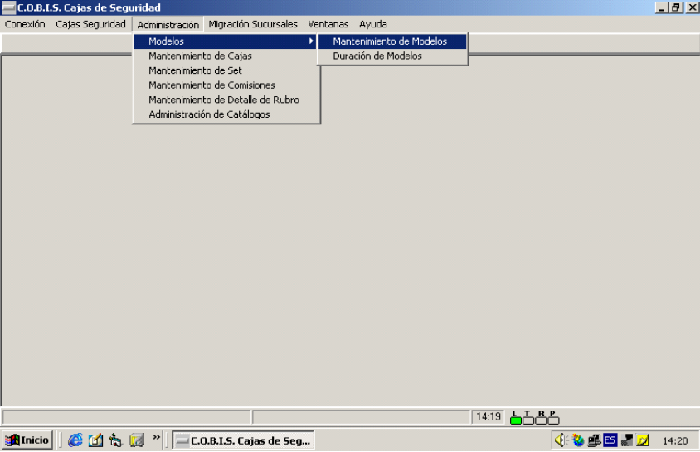
Al seleccionar la opción “Mantenimiento de Modelos” se despliega la siguiente pantalla:
Datos a Ingresar
- Advertencia: recuerde las reglas para el ingreso correcto de datos al Sistema.
Descripción
Identificación del modelo de Caja de Seguridad.
Porcentaje Dueña
Es el porcentaje de la comisión que le corresponde a la sucursal del Banco donde reside físicamente la Caja de Seguridad.
Porcentaje Cobradora
Es el porcentaje de la comisión que le corresponde a la sucursal del Banco donde reside la cuenta de la cual se debitarán los gastos de la Caja de Seguridad.
Presionar el botón “Crear” para incorporar el modelo de Caja de Seguridad a la lista de modelo de Cajas de Seguridad.
Luego de haber ingresado los campos seleccionados, el Sistema genera en forma automática el Código del modelo creado.
Para actualizar los datos de un modelo de Cajas de Seguridad existente:
Presionar el botón “Buscar” para consultar los modelos de Cajas de Seguridad existentes.
Presionar el botón “Siguiente” para avanzar en la búsqueda.
Presionar el botón “Escoger” para seleccionar y modificar los datos de un modelo de Caja de Seguridad.
Presionar el botón “Actualizar” para grabar los datos modificados.
Presionar el botón “Limpiar” para borrar los datos ingresados.
Presionar el botón “Salir” para retornar a la pantalla anterior.

Duración de Modulo
Descripción
Permite definir las Duraciones admitidas según los distintos modelos de Cajas de Seguridad del Banco.
Al seleccionar la opción “Duración de Modelos” se despliega la siguiente pantalla:
Datos a Ingresar
- Advertencia: recuerde las reglas para el ingreso correcto de datos al Sistema.
Modelo
Código identificatorio del Modelo correspondiente a la Caja de Seguridad.
Presionando la tecla F5 se despliega la lista de Modelos de Cajas de Seguridad habilitados.
Duración
Código identificatorio de la Duración de Contrato asociado al Modelo de Caja de Seguridad.
Presionando la tecla F5 se despliega la lista de Duraciones de Contratos de Cajas de Seguridad habilitados.
Presionar el botón “Crear” para incorporar una Duración de Modelo al inventario de Duraciones de Modelo

Para actualizar los datos de una Duración de Modelo existente en el inventario:
Presionar el botón “Buscar” para consultar las Duraciones de Modelos existentes.
Presionar el botón “Siguiente” para avanzar en la búsqueda.
Presionar el botón “Escoger” para seleccionar y modificar los datos de una Duración de Modelo.
Presionar el botón “Actualizar” para grabar los datos modificados.
Presionar el botón “Limpiar” para borrar los datos ingresados.
Presionar el botón “Salir” para retornar a la pantalla anterior.

Mantenimiento de Cajas
Descripción
Permite ingresar el inventario de Cajas de Seguridad del Banco y actualizar los datos del mismo.
Al seleccionar la opción “Mantenimiento de Cajas” se despliega la siguiente pantalla:
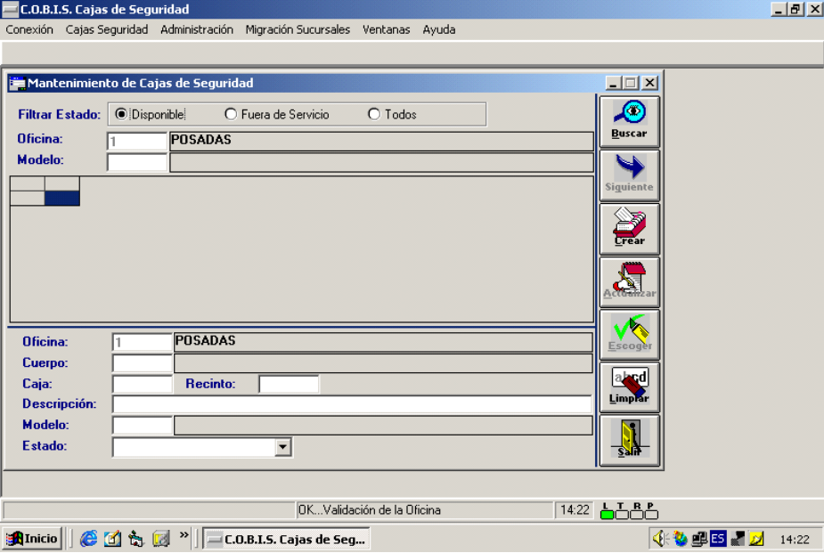
Datos a Ingresar
- Advertencia: recuerde las reglas para el ingreso correcto de datos al Sistema.
Cuerpo
Identificación del cuerpo en que se encuentra la Caja de Seguridad.
Presionando la tecla F5 se despliega la lista de Cuerpos de Cajas de Seguridad habilitados.
Caja
Identificación de la Caja de Seguridad.
Recinto
Identificación del recinto en el que se encuentra la Caja de Seguridad.
Descripción
Identificación de la Caja de Seguridad.
Modelo
Código identificatorio del Modelo correspondiente a la Caja de Seguridad.
Presionando la tecla F5 se despliega la lista de Modelos de Cajas de Seguridad habilitados.
Estado
Especificación del estado en que se encuentra la Caja de Seguridad.
Presenta las siguientes opciones:
Disponible: es aquella Caja de Seguridad que se encuentra libre y puede ser ocupada por un cliente.
Fuera de Servicio: es aquella Caja de Seguridad que no está ocupada, pero no puede ser puesta a disposición de los clientes por algún motivo.
Presionar el botón “Crear” para incorporar una Caja de Seguridad al inventario de Cajas de Seguridad

Para actualizar los datos de una Caja de Seguridad existente en el inventario:
Presionar el botón “Buscar” para consultar las de Cajas de Seguridad existentes. Se puede filtrar la búsqueda seleccionando el estado: “Disponible”, “Fuera de Servicio” o “Todos”.
Presionar el botón “Siguiente” para avanzar en la búsqueda.
Presionar el botón “Escoger” para seleccionar y modificar los datos de una Caja de Seguridad.
Presionar el botón “Actualizar” para grabar los datos modificados.
Presionar el botón “Limpiar” para borrar los datos ingresados.
Presionar el botón “Salir” para retornar a la pantalla anterior.

Mantenimiento de Set
Descripción
Permite ingresar el inventario de Sets de Cajas de Seguridad del Banco y actualizar los datos del mismo.
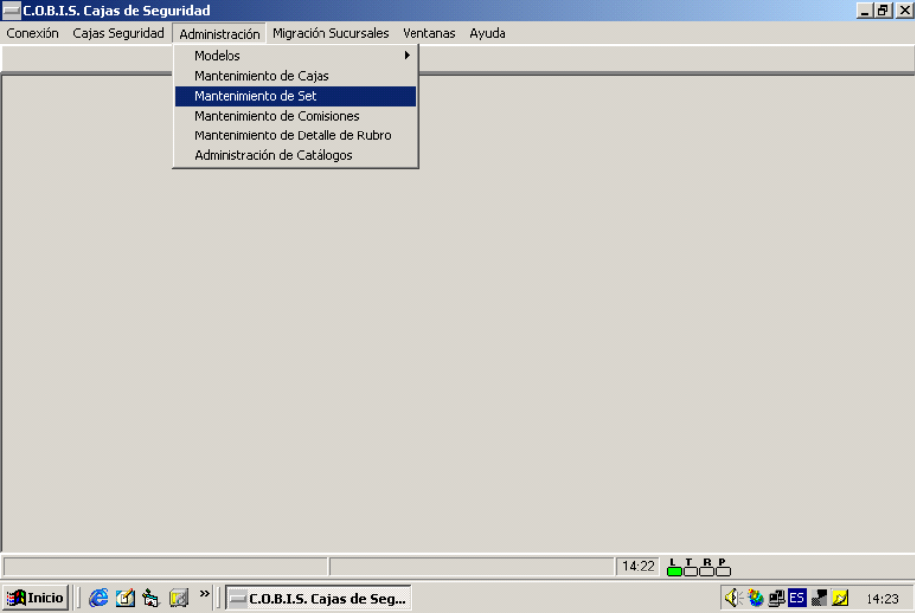
Al seleccionar la opción “Mantenimiento de Set” se despliega la siguiente pantalla:
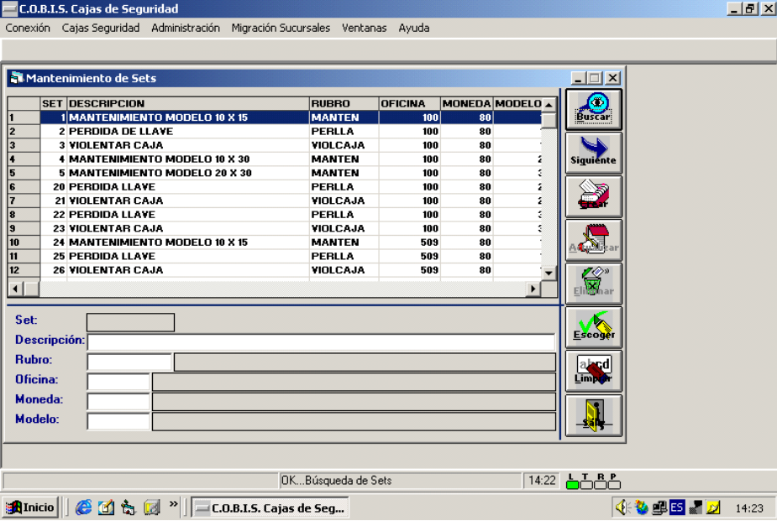
Datos a Ingresar
- Advertencia: recuerde las reglas para el ingreso correcto de datos al Sistema.
Descripción
Descripción del Set.
Rubro
Código identificatorio del Rubro correspondiente al Set.
Presionando la tecla F5 se despliega la lista de Rubros habilitados.
Oficina
Código identificatorio de la oficina correspondiente al Set.
Presionando la tecla F5 se despliega la lista de Oficinas habilitadas.
Moneda
Código identificatorio de la Moneda correspondiente al Set.
Presionando la tecla F5 se despliega la lista de Monedas habilitadas.
Modelo
Código identificatorio del Modelo de Caja de Seguridad correspondiente al Set.
Presionando la tecla F5 se despliega la lista de Modelos de Cajas de Seguridad habilitados.
Presionar el botón “Crear” para incorporar una Caja de Seguridad al inventario de Cajas de Seguridad
Luego de haber ingresado los campos seleccionados, el Sistema genera en forma automática el Código de Set.
Para actualizar los datos de un Set existente en el inventario:
Presionar el botón “Buscar” para consultar los Sets existentes.
Presionar el botón “Siguiente” para avanzar en la búsqueda.
Presionar el botón “Escoger” para seleccionar y modificar los datos de un Set.
Presionar el botón “Actualizar” para grabar los datos modificados.
Presionar el botón “Limpiar” para borrar los datos ingresados.
Presionar el botón “Salir” para retornar a la pantalla anterior.

Mantenimiento de Comisiones
Descripción
Permite ingresar el inventario de Comisiones de Cajas de Seguridad del Banco y actualizar los datos del mismo.

Al seleccionar la opción “Mantenimiento de Comisiones” se despliega la siguiente pantalla:
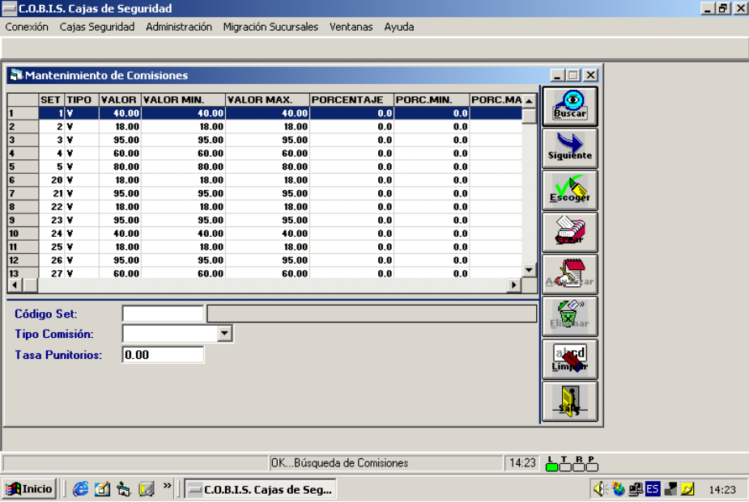
Datos a Ingresar
- Advertencia: recuerde las reglas para el ingreso correcto de datos al Sistema.
Código Set
Identificación del Set para el que se define la comisión.
Tipo comisión
Identificación del tipo de comisión que se aplicará al set.
Presenta las siguientes opciones:
Valor: La comisión se definirá por medio de un importe fijo.
Porcentaje: La comisión se definirá por medio de un porcentaje del costo mensual de mantenimiento.
Tasa Punitorios
Tasa de punitorios a aplicar
Valor o Porcentaje (según el Tipo de comisión seleccionado)
Es el costo que se cobrará al cliente por este Set.
Valor Mínimo o Porcentaje Mínimo
Es el costo mínimo que puede negociar un Ejecutivo de Cuenta para un cliente al momento de realizar la venta de una Caja de Seguridad.
En caso que no se desee asignar margen de negociación para un modelo de Caja de Seguridad, se deberá ingresar en este campo el mismo valor informado en Valor o Porcentaje.
Valor Máximo o Porcentaje Máximo
Es el costo máximo que puede negociar un Ejecutivo de Cuenta para un cliente al momento de realizar la venta de una Caja de Seguridad.
En caso que no se desee asignar margen de negociación para un modelo de Caja de Seguridad, se deberá ingresar en este campo el mismo valor asignado en Valor o Porcentaje.
Presionar el botón “Crear” para incorporar una comisión al inventario de Comisiones de Cajas de Seguridad

Para actualizar los datos de una comisión de Caja de Seguridad existente en el inventario:
Presionar el botón “Buscar” para consultar las Comisiones de Cajas de Seguridad existentes.
Presionar el botón “Siguiente” para avanzar en la búsqueda.
Presionar el botón “Escoger” para seleccionar y modificar los datos de una comisión de Caja de Seguridad.
Presionar el botón “Actualizar” para grabar los datos modificados.
Presionar el botón “Limpiar” para borrar los datos ingresados.
Presionar el botón “Salir” para retornar a la pantalla anterior.

Mantenimiento de Detalle de Rubro
Descripción
Permite ingresar el inventario de Detalles de Rubro de Cajas de Seguridad del Banco y actualizar los datos del mismo.
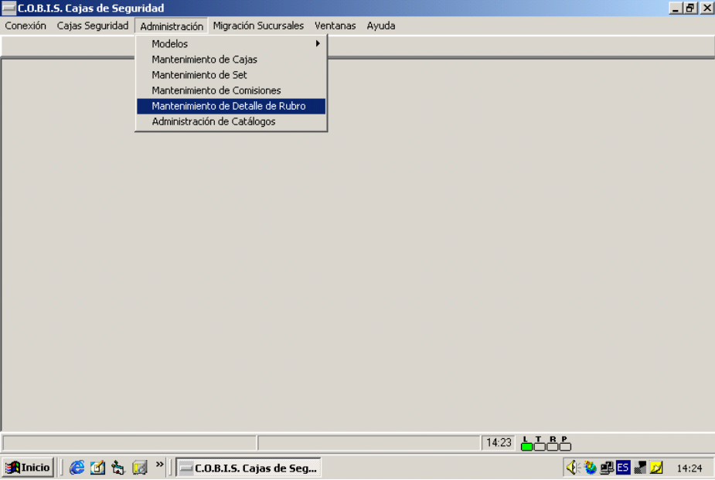
Al seleccionar la opción “Mantenimiento de Detalle de Rubro” se despliega la siguiente pantalla:
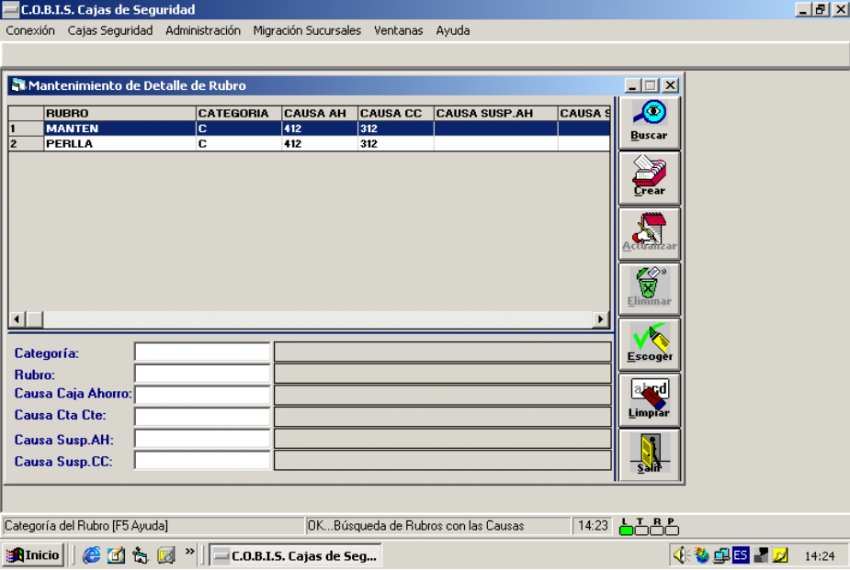
Datos a Ingresar
- Advertencia: recuerde las reglas para el ingreso correcto de datos al Sistema.

Categoría
Identificación de la Categoría de Detalle de Rubro a Definir.
Presionando la tecla F5 se despliega la lista de Categorías de Detalle de Rubro habilitadas.
Rubro
Identificación del Rubro de comisión a definir.
Presionando la tecla F5 se despliega la lista de Rubros de comisión habilitados.
Causa Caja Ahorro
Código identificatorio del Causal de Caja de Ahorro a asociar a la categoría y rubro.
Presionando la tecla F5 se despliega la lista de Causales de Caja de Ahorro habilitados.
Causa Cta. Cte.
Código identificatorio del Causal de Cuenta Corriente a asociar a la categoría y rubro.
Presionando la tecla F5 se despliega la lista de Causales de Cuenta Corriente habilitados.
Causa Susp. AH
Código identificatorio del Causal de Caja de Ahorro a asociar a la categoría y rubro.
Presionando la tecla F5 se despliega la lista de Causales de Caja de Ahorro habilitados.
Causa Susp. CC.
Código identificatorio del Causal de Cuenta Corriente a asociar a la categoría y rubro.
Presionando la tecla F5 se despliega la lista de Causales de Cuenta Corriente habilitados.
Presionar el botón “Crear” para incorporar un Detalle de Rubro al inventario de Detalles de Rubro de Cajas de Seguridad

Para actualizar los datos de un Detalle de Rubro de Caja de Seguridad existente en el inventario:
Presionar el botón “Buscar” para consultar los Detalles de Rubro de Cajas de Seguridad existentes.
Presionar el botón “Siguiente” para avanzar en la búsqueda.
Presionar el botón “Escoger” para seleccionar y modificar los datos de un Detalle de Rubro.
Presionar el botón “Actualizar” para grabar los datos modificados.
Presionar el botón “Limpiar” para borrar los datos ingresados.
Presionar el botón “Salir” para retornar a la pantalla anterior.

Inventario de Cajas de Seguridad
Descripción
Permite consultar el inventario de Cajas de Seguridad del Banco.
El acceso a la consulta se podrá efectuar por Estado, Modelo u Oficina.
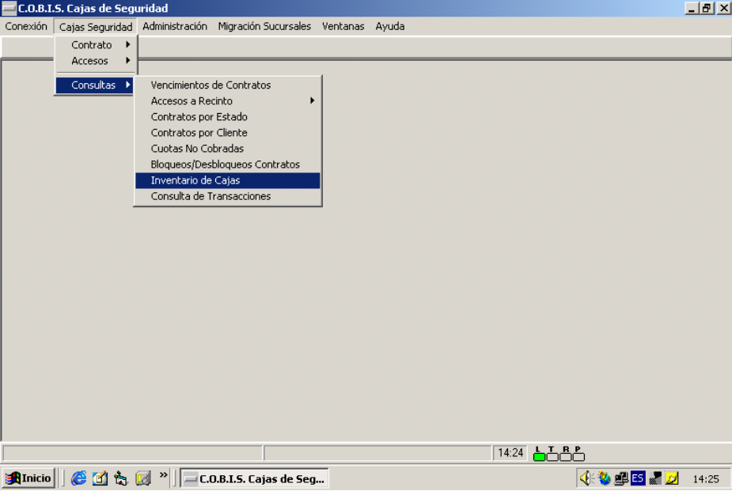

Al seleccionar la opción “Inventario de Cajas” se despliega la siguiente pantalla:
Datos a Ingresar
- Advertencia: recuerde las reglas para el ingreso correcto de datos al Sistema.
Estado
Especificación del estado en que se encuentra la Caja de Seguridad.
Presenta las siguientes opciones:
Disponible: es aquella Caja de Seguridad que se encuentra libre y puede ser ocupada por un cliente.
Fuera de Servicio: es aquella Caja de Seguridad que no está ocupada pero, por algún motivo, no puede ser puesta a disposición de los clientes.
Ocupada: es aquella Caja de Seguridad que está asignada a un cliente y por lo tanto no está disponible para su alquiler.
Modelo
Código identificatorio del Modelo correspondiente a la Caja de Seguridad.
Presionando la tecla F5 se despliega la lista de Modelos de Cajas de Seguridad habilitados.
Oficina
Código identificatorio de la Sucursal en la que se encuentran las Cajas de Seguridad que se desean consultar.
Presionando la tecla F5 se despliega la lista de Oficinas habilitadas.
Presionar el botón “Buscar” y el sistema despliega el inventario de Cajas de Seguridad según los criterios de búsqueda seleccionados.
Presionar el botón “Siguiente” para avanzar en la búsqueda.
Presionar el botón “Limpiar” para borrar los datos consultados e iniciar una nueva búsqueda.
Presionar el botón “Imprimir” para emitir un reporte con los datos de la consulta efectuada.
Presionar el botón “Salir” para retornar a la pantalla anterior.

Mantenimiento de Catálogos
Descripción
Permite consultar los datos de las tablas de catálogos del módulo, modificar los valores existentes y crear nuevos.

Al seleccionar la opción “Administración de Catálogos” se despliega la siguiente pantalla:
Datos a Ingresar
- Advertencia: recuerde las reglas para el ingreso correcto de datos al Sistema.
Catálogo
Se debe seleccionar una tabla de catálogo de la lista de opciones que propone el sistema.
Presionar el botón “Siguiente” para avanzar en la búsqueda.
Presionar el botón “Imprimir” para emitir un reporte con los datos de la consulta efectuada.
Para modificar uno de los valores de la tabla de catálogos, se deberá seleccionar de la lista de valores, aquel que se desee actualizar, haciendo <clic> con el mouse sobre el registro seleccionado.
Presionar el botón “Crear” para ingresar un nuevo registro a la tabla de catálogo.
Presionar el botón “Actualizar” para modificar los datos del registro seleccionado.
Presionar el botón “Salir” para salir de la pantalla.
Descripción de Catálogos
A continuación se enumerarán y describirán los catálogos que se encuentran en este módulo

CSEGUR. CATEGORIA DE DETALLE DE RUBROS
En este catálogo se ingresarán las categorías de detalle de Rubros.

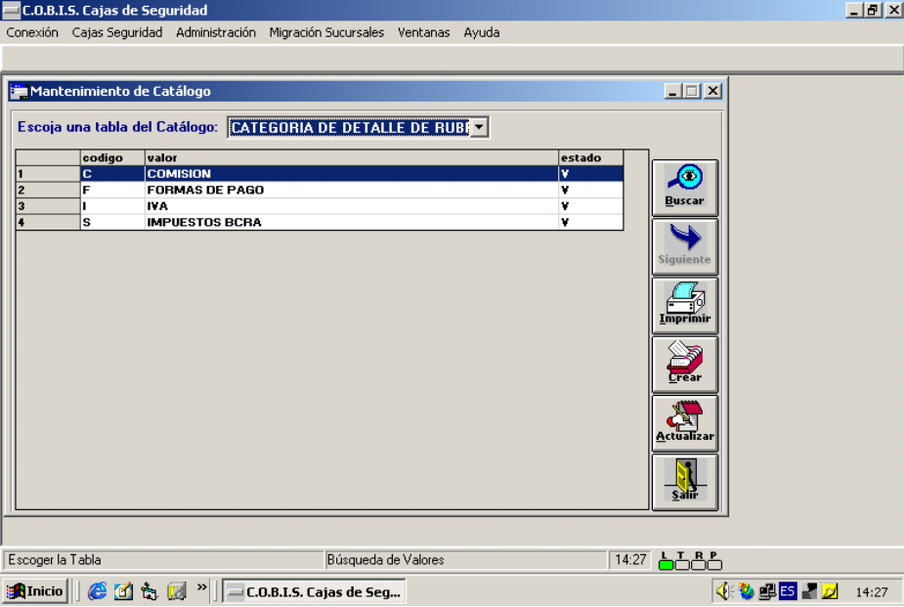

CSEGUR. CUERPOS DE CAJA DE SEGURIDAD
En este catálogo se ingresarán los cuerpos de las Cajas de Seguridad
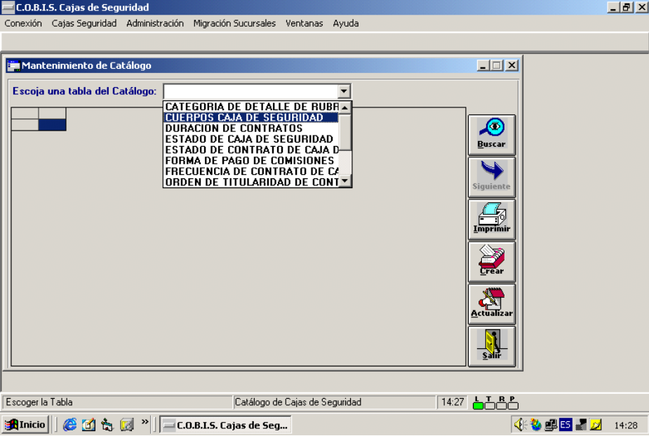

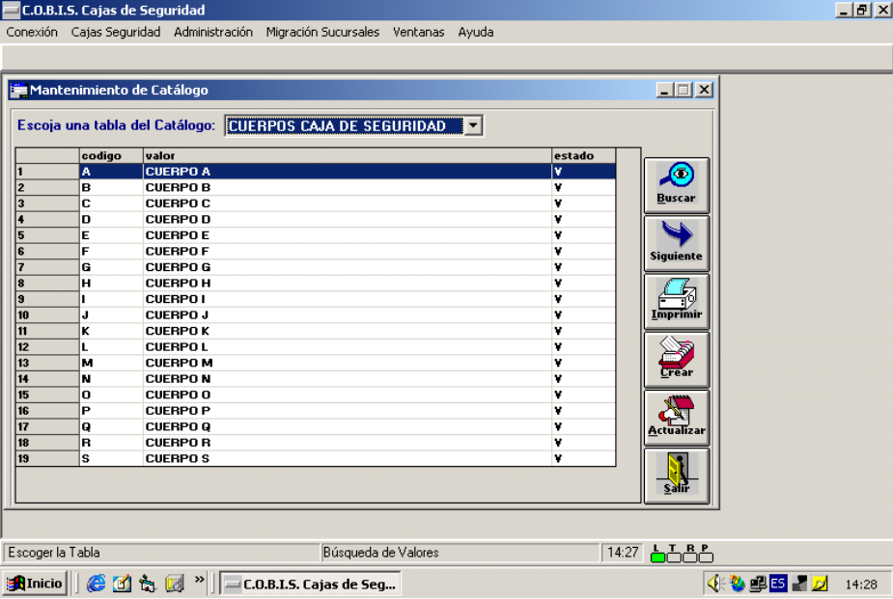

CSEGUR. DURACIÓN DE CONTRATOS
En este catálogo se ingresarán las Duraciones de los contratos de Cajas de Seguridad
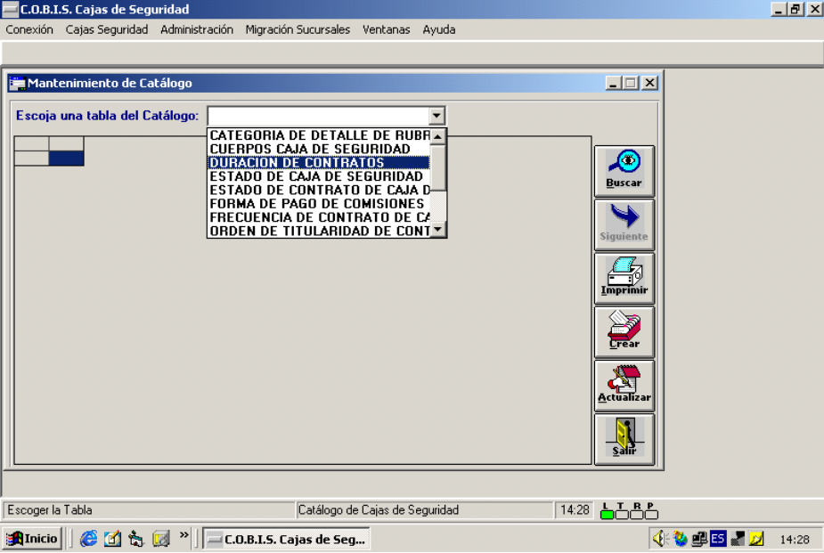

Al seleccionar la opción, se despliega la siguiente pantalla:
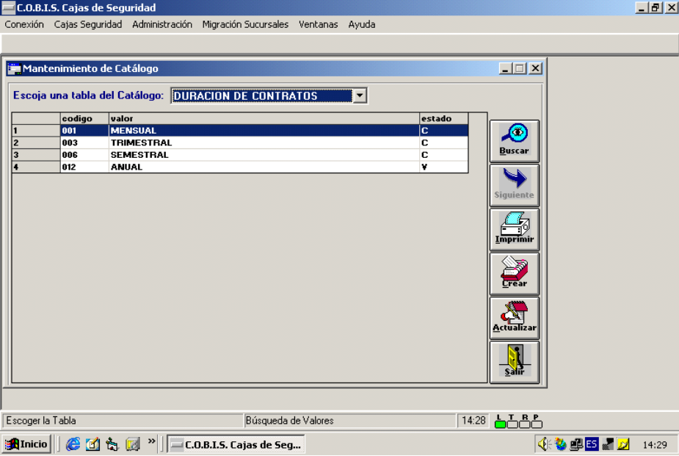
CSEGUR. ESTADO DE CAJA DE SEGURIDAD
En este catálogo se ingresarán los estados de las Cajas de Seguridad
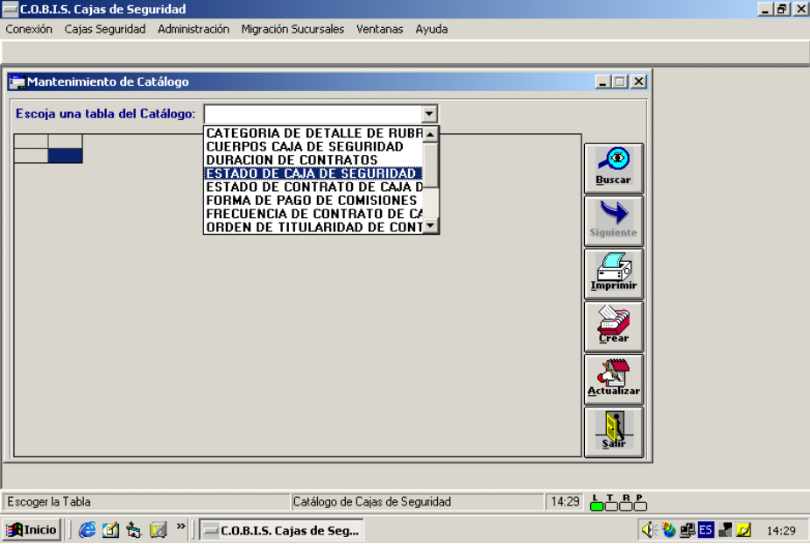

Al seleccionar la opción, se despliega la siguiente pantalla:
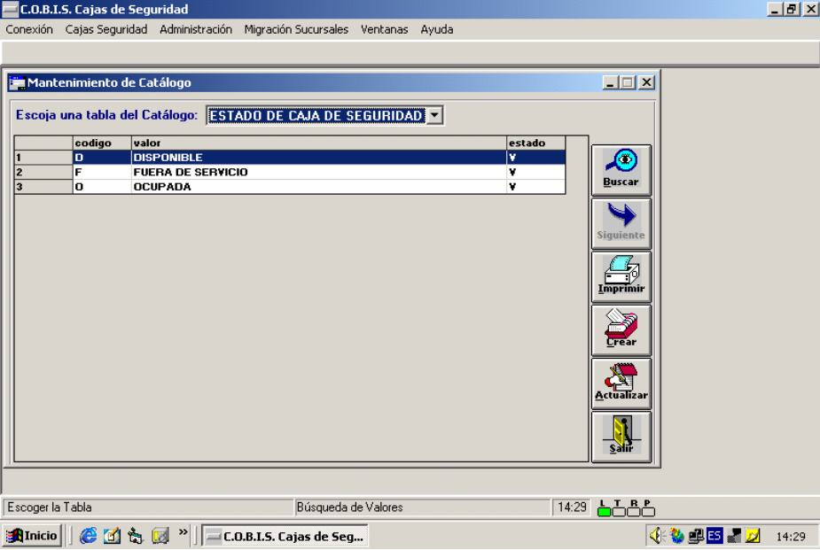

CSEGUR. ESTADO DE CONTRATO DE CAJAS DE SEGURIDAD
En este catálogo se ingresarán los estados de los contratos de las cajas de seguridad
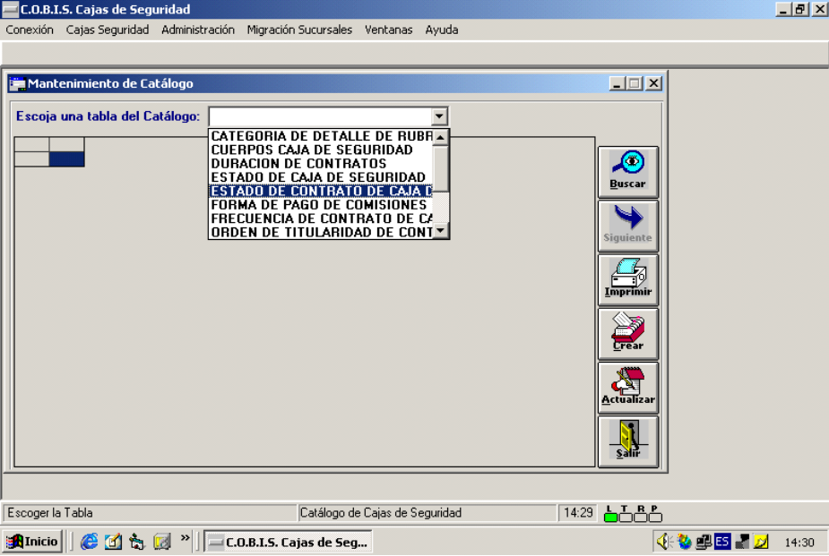

Al seleccionar la opción, se despliega la siguiente pantalla:
CSEGUR. FORMA DE PAGO DE COMISIONES
En este catálogo se ingresará la forma de pago de comisiones de las cajas de seguridad
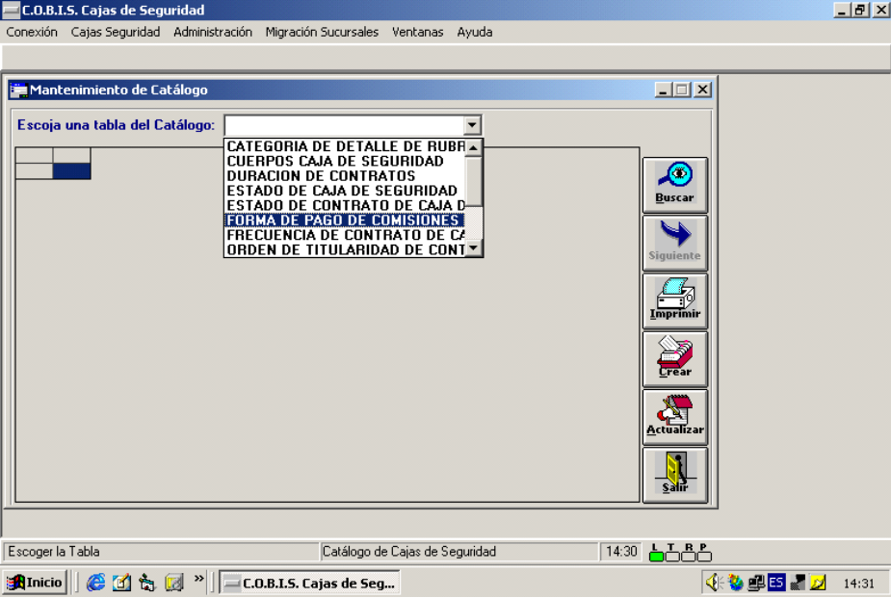

Al seleccionar la opción, se despliega la siguiente pantalla:
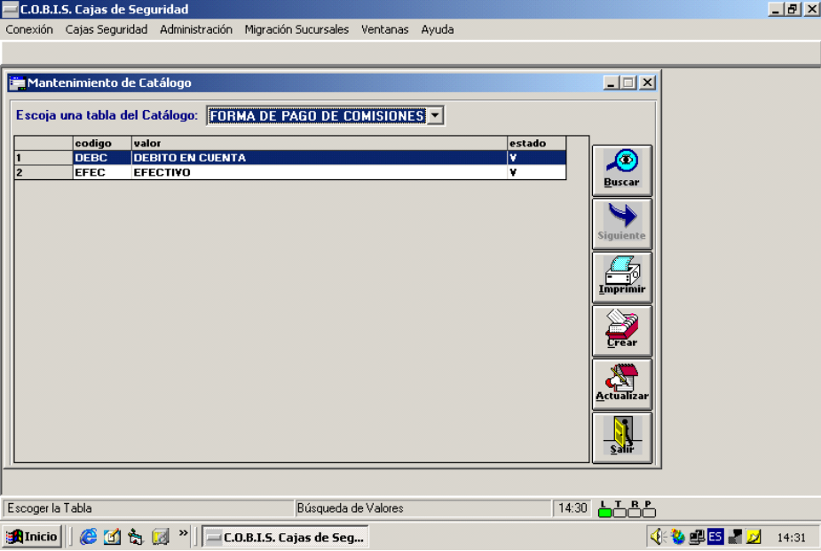

CSEGUR. FRECUENCIA DE CONTRATO
En este catálogo se ingresará la frecuencia de los contratos de las cajas de seguridad
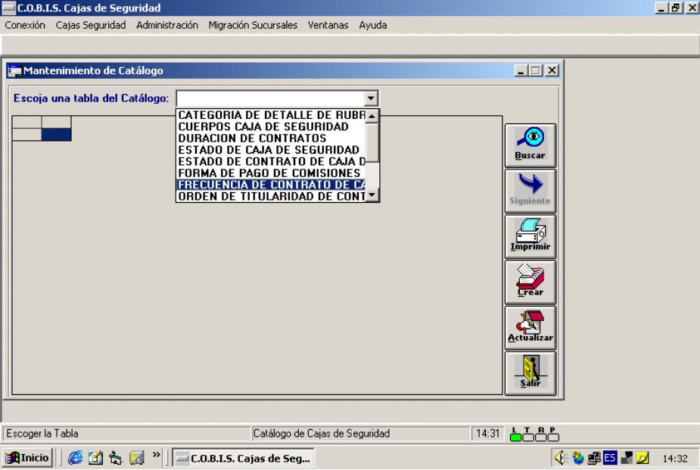

Al seleccionar la opción, se despliega la siguiente pantalla:
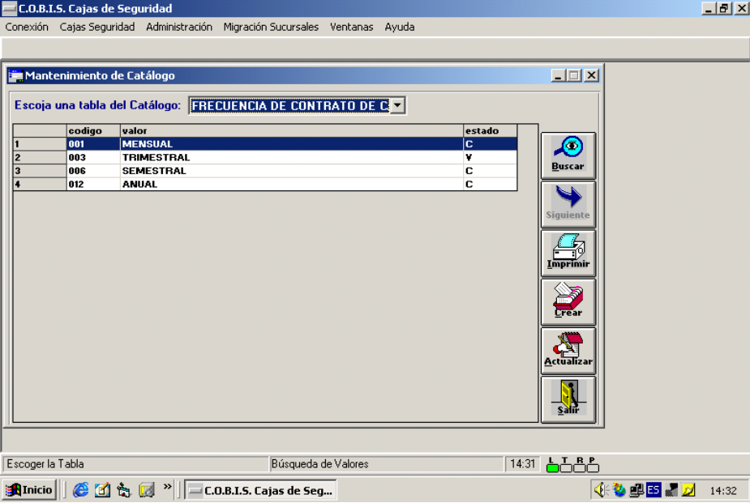

CSEGUR. ORDEN DE TITULARIDAD DE CONTRATOS DE CAJAS DE SEGURIDAD
En este catálogo se ingresarán los órdenes de titularidad de los contratos de las cajas de seguridad.
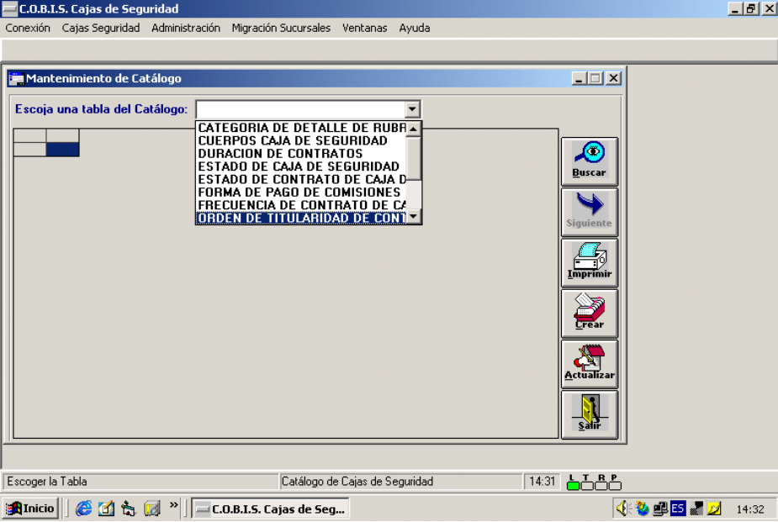

Al seleccionar la opción, se despliega la siguiente pantalla:
CSEGUR. PERFILES CONTABLES
En este catálogo se ingresarán los perfiles contables de cajas de seguridad.

Al seleccionar la opción, se despliega la siguiente pantalla:

CSEGUR. ROL DE INTEGRANTES DE CAJAS DE SEGURIDAD
En este catálogo se ingresarán los roles de los integrantes de las cajas de seguridad.
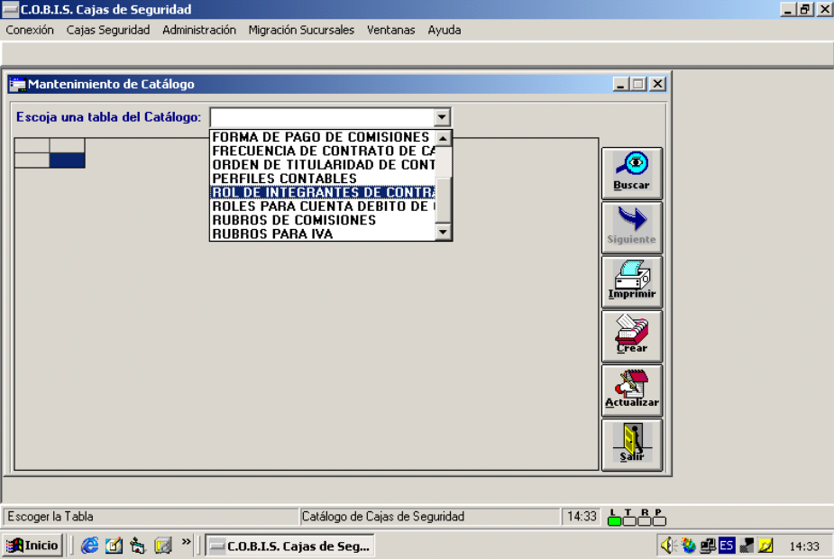

Al seleccionar la opción, se despliega la siguiente pantalla:

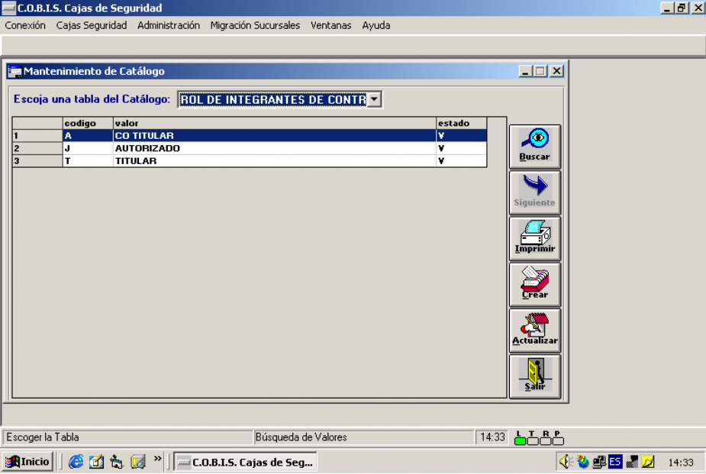
CSEGUR. ROLES PARA CUENTA DEBITO DE CO

En este catálogo se ingresarán los roles para cuenta debito de co
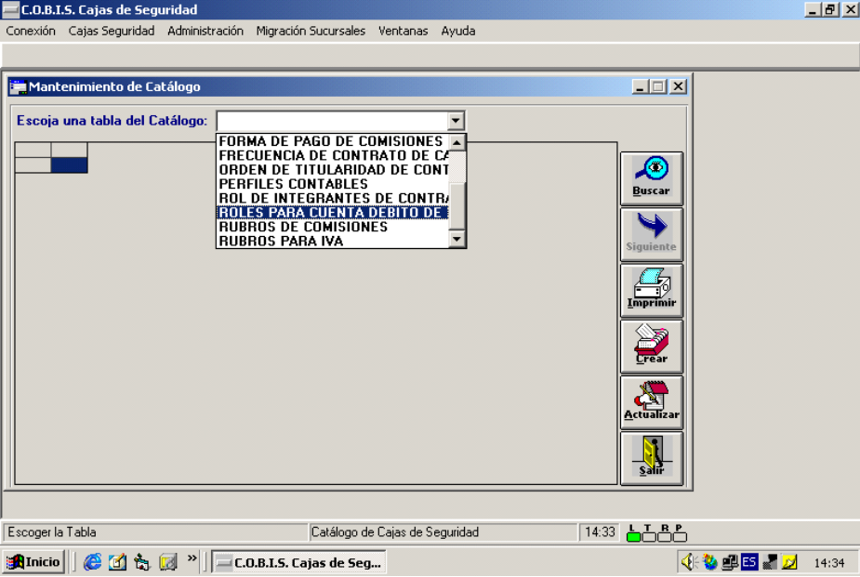

Al seleccionar la opción, se despliega la siguiente pantalla:
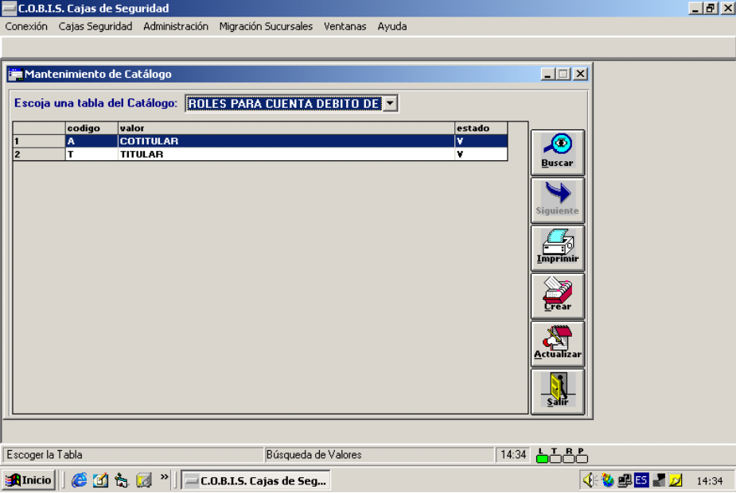
CSEGUR. RUBROS DE COMISIONES DE CAJAS DE SEGURIDAD

En este catálogo se ingresarán los rubros de comisiones de cajas de seguridad.
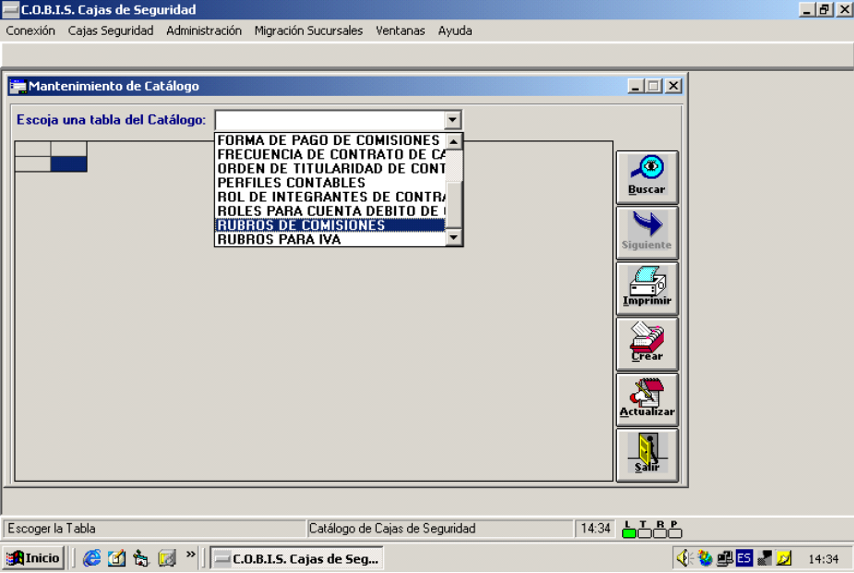

Al seleccionar la opción, se despliega la siguiente pantalla:
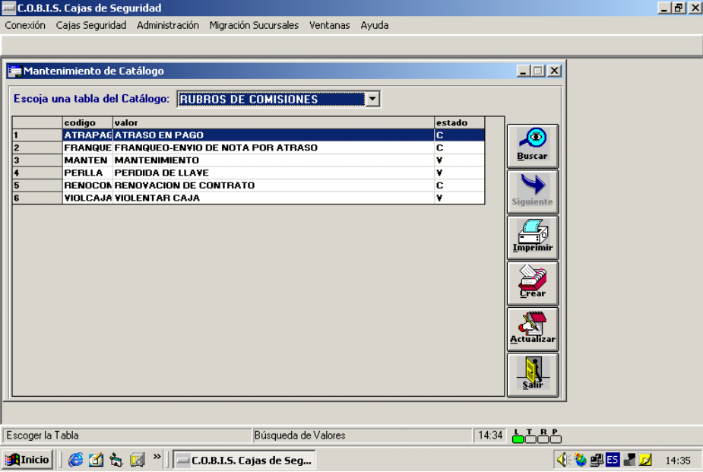
CSEGUR. RUBROS PARA IVA DE CAJAS DE SEGURIDAD

En este catálogo se ingresarán los rubros para IVA de cajas de seguridad.
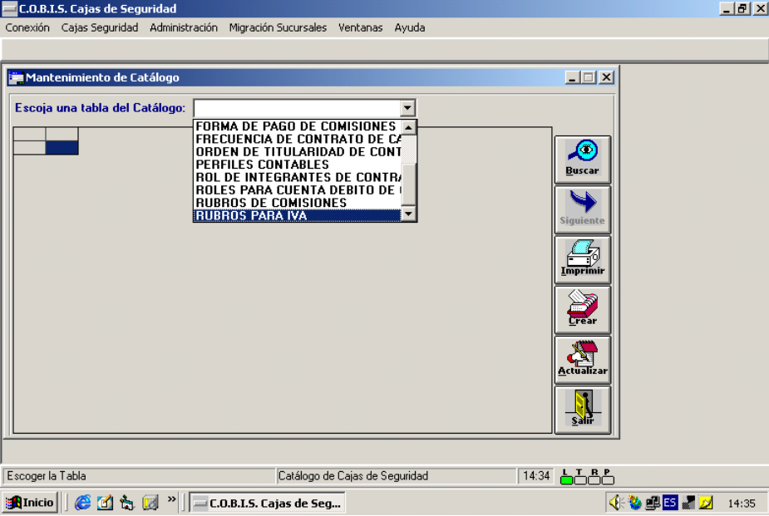

Al seleccionar la opción, se despliega la siguiente pantalla:
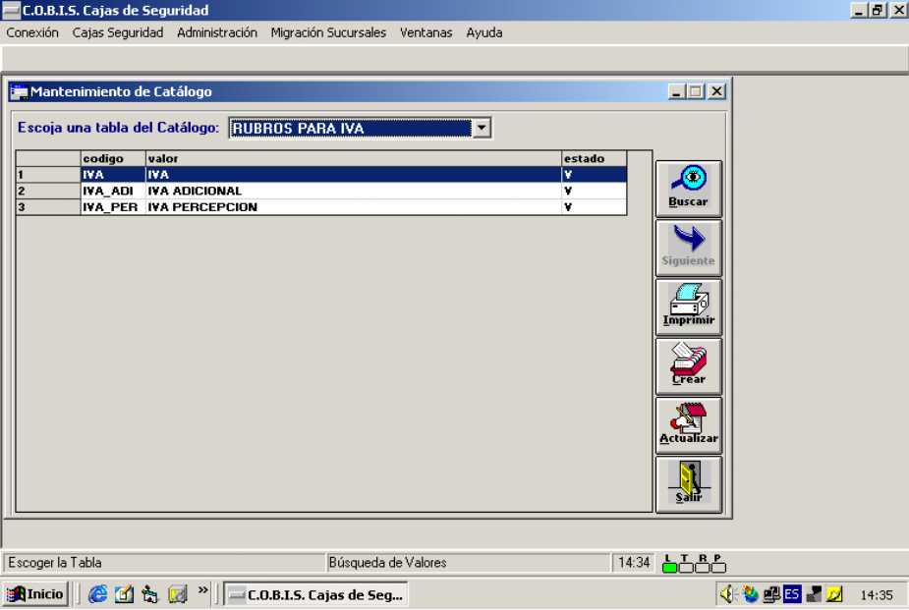

Cajas de Seguridad
En este apartado se expone la forma de operar el sistema a fin de dar de alta, modificar y dar de baja un contrato de alquiler de Caja de Seguridad y también la forma de registrar los accesos y salidas de los clientes de la Caja de Seguridad.

Contrato

Alta de Contratos
Descripción
Permite dar de alta un contrato de alquiler de Caja de Seguridad para un Cliente, ingresando el/los Titulares de la Caja de Seguridad y los Autorizados a acceder a la misma si existieran.
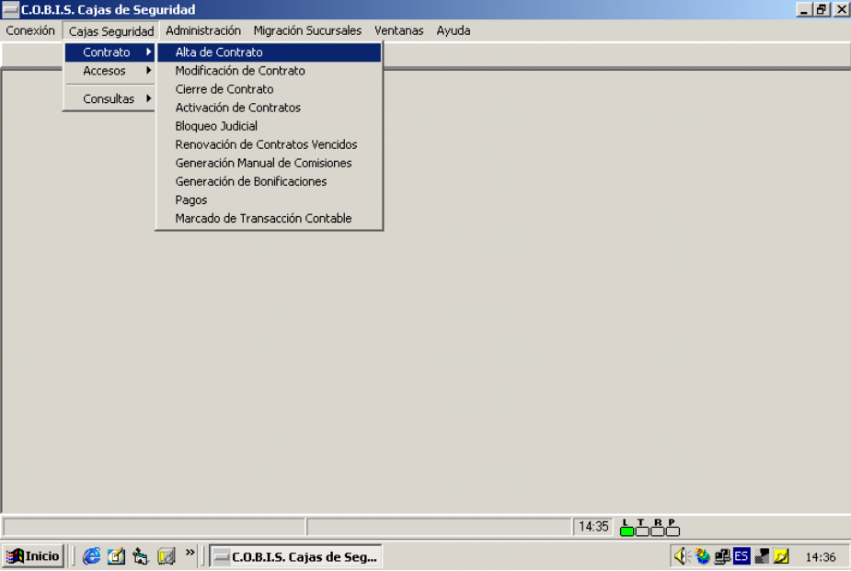

Al seleccionar la opción “Alta de Contrato” se despliega la siguiente pantalla:

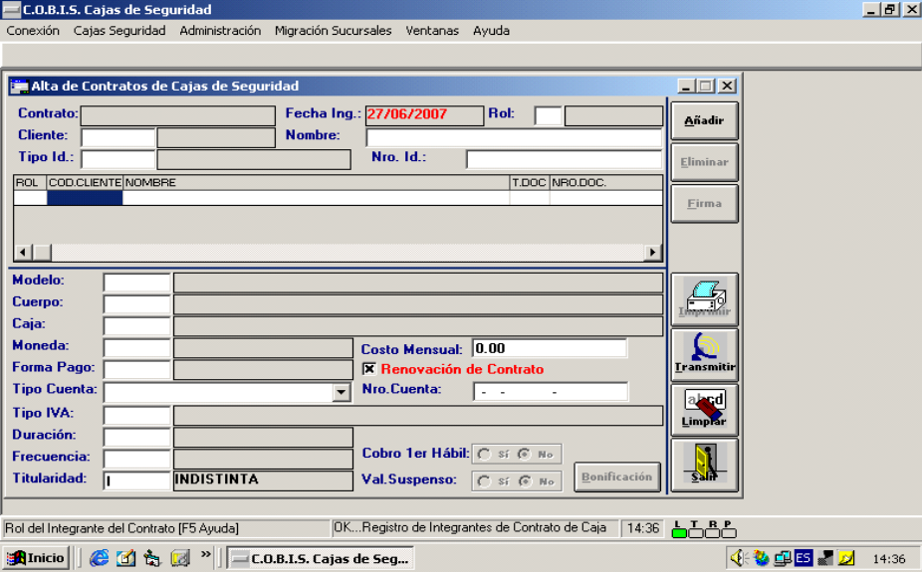

Requisitos Previos
Tanto el/los Titular/es de la Caja de Seguridad como el/los Autorizado/s a acceder a la misma deben estar ingresados en la Base de Datos administrada por COBIS a través del Módulo MIS.
Además al momento de ingresar los integrantes de la Caja de Seguridad, se deberá ingresar en primer término el Titular propietario de la cuenta (Cuenta Corriente o Caja de Ahorros) de la cuál se debitarán los gastos vinculados al contrato de alquiler. Posteriormente, se deberán ingresar los otros titulares y autorizados si existiesen.
Datos a Ingresar
- Advertencia: recuerde las reglas para el ingreso correcto de datos al Sistema.

Rol
Código identificatorio del rol en el contrato de alquiler de Caja de Seguridad.
Cliente
Número identificatorio del Cliente, generado en forma automática por el sistema, al efectuarse el Alta del mismo.
Si el usuario cuenta con el Número del Cliente, debe ingresar el mismo y presionar la tecla <TAB> para visualizar los datos en pantalla, caso contrario presionar la tecla F5 y seleccionar el Cliente respectivo.
Luego de haber ingresado los campos seleccionados, el sistema genera en forma automática la información correspondiente al Nro. De Cliente, Nombre y Apellido del Cliente, Tipo y Nro. de Documento de Identidad.
Presionar el botón “Añadir” para incorporar el Cliente ingresado a la lista de Integrantes de la Caja de Seguridad.
Presionar el botón “Eliminar” para desvincular el Cliente ingresado de la lista de Integrantes de la Caja de Seguridad.
Modelo
Código identificatorio del Modelo correspondiente a la Caja de Seguridad.
Presionando la tecla F5 se despliega la lista de Modelos de Cajas de Seguridad habilitados.
Cuerpo
Código identificatorio del Cuerpo correspondiente a la Caja de Seguridad.
Presionando la tecla F5 se despliega la lista de Cuerpos de Cajas de Seguridad habilitados.
Caja
Código identificatorio de la Caja de Seguridad en el inventario de Cajas del Banco. Se deberá seleccionar una Caja de Seguridad que se encuentre en estado “Disponible”. El sistema no permite vincular una Caja de Seguridad que se encuentra en estado “Ocupada” o “Fuera de Servicio”.
Presionando la tecla F5 se despliega la lista de Cajas de Seguridad disponibles para su alquiler.
Moneda
Código identificatorio de la Moneda de cobro de los gastos de la Caja de Seguridad.
Presionando la tecla F5 se despliega la lista de Modelos de Cajas de Seguridad habilitados.
Costo Mensual
Una vez ingresados los campos “Modelo de Caja de Seguridad” y “Caja de Seguridad” el sistema genera automáticamente la información correspondiente al “Costo Mensual”.
El mismo puede ser modificado por el usuario que da de alta el Contrato, de acuerdo a los valores establecidos para los Costos Mínimo y Máximo para ese Modelo de Cajas de Seguridad.
Forma Pago
Código identificatorio de la Forma de Pago de los gastos de la Caja de Seguridad.
Presionando la tecla F5 se despliega la lista de Formas de Pago de Cajas de Seguridad habilitadas.
Renovación de Contrato
Requiere efectuar una marca en la opción en el caso que se desee que el Contrato de Alquiler se renueve automáticamente.
Tipo Cuenta
Es el tipo de cuenta que el Cliente define para el cobro de gastos del Contrato de Alquiler de Caja de Seguridad.
Se debe seleccionar un tipo de cuenta de la lista de opciones que propone el sistema.
Nro. Cuenta
Es el número de cuenta que el Cliente define para el cobro de gastos del Contrato de Alquiler de Caja de Seguridad. El mismo debe corresponder al Tipo de Cuenta seleccionado previamente.
Se debe ingresar manualmente.
Tipo IVA
Código identificatorio de la condición del cliente Titular frente al IVA.
Presionando la tecla F5 se despliega la lista de Tipos de IVA habilitados.
Duración
Código identificatorio de la Duración del Modelo de Cajas de Seguridad.
Presionando la tecla F5 se despliega la lista de Duraciones de Modelo habilitadas.
Frecuencia
Código identificatorio de la Frecuencia con la que se debitará de la cuenta seleccionada el costo de alquiler de la Caja de Seguridad.
Presionando la tecla F5 se despliega la lista de Frecuencias disponibles.
Titularidad
Código identificatorio de la Titularidad de la Caja de Seguridad.
Presionando la tecla F5 se despliega la lista de Titularidades disponibles.

Una vez completados los datos del Alta de Contrato de Cajas de Seguridad el usuario puede efectuar las siguientes acciones:
Presionar el botón “Transmitir” para confirmar y concluir con el proceso de Alta de Contrato de Cajas de Seguridad. El Sistema al aceptar genera en forma automática el número de Contrato correspondiente.
Presionar el botón “Limpiar” para borrar los datos ingresados.
Presionar el botón “Imprimir” para emitir un reporte con los datos del Alta del Contrato de Alquiler de Cajas de Seguridad.
Presionar el botón “Salir” para retornar a la pantalla anterior.

Modificación de Contratos de Cajas de Seguridad
Descripción
Permite modificar datos de un contrato de alquiler de Caja de Seguridad vigente.
El sistema permite realizar los siguientes cambios:
Modificar la condición de Renovación Automática (si – no)
Modificar la cuenta de gastos seleccionada. En este caso se debe recordar que siempre se debe seleccionar una cuenta perteneciente al primer titular de la caja de seguridad ingresado al sistema.
Modificar la Forma de Pago.
Incorporar o eliminar Cotitulares y/o Autorizados.
Incorporar Titulares. LOS TITULARES NO SE PUEDEN ELIMINAR.

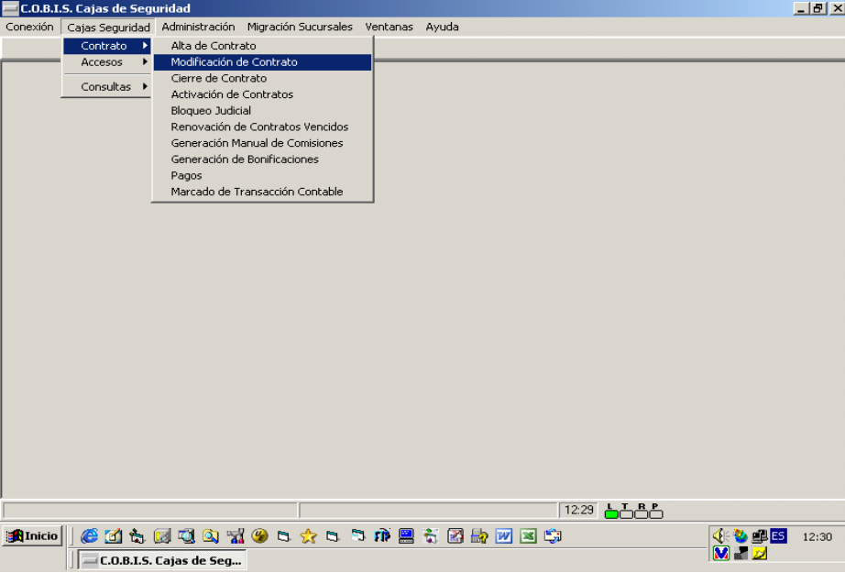

Al seleccionar la opción “Modificación de Contrato” se despliega la siguiente pantalla:

Datos a Ingresar
- Advertencia: recuerde las reglas para el ingreso correcto de datos al Sistema.
El sistema permite buscar los datos del Contrato que se desea modificar, filtrando la búsqueda por diversos criterios: número de contrato o número de cliente.
Nro. de Contrato
Número identificatorio del Contrato de Alquiler de Caja de Seguridad, generado en forma automática por el sistema al momento del Alta del mismo.
Cliente
Número identificatorio del Cliente, generado en forma automática por el sistema, al efectuarse el Alta del mismo.

Si el usuario cuenta con el Número del Cliente, debe ingresar el mismo y presionar la tecla <TAB> para visualizar los datos en pantalla, caso contrario presionar la tecla F5 y seleccionar el Cliente respectivo.
Presionar el botón “Buscar” para consultar los Contratos de Cajas de Seguridad según el criterio de búsqueda seleccionado.
En la grilla inferior de la pantalla se despliega la lista de contratos de alquiler de Cajas de Seguridad. Se debe hacer un <clic> sobre el registro del contrato que se desea modificar.
Presionar el botón “Escoger” para visualizar los datos del Contrato de Caja de Seguridad seleccionado.
Luego de haber ingresado los campos seleccionados, el sistema genera en forma automática la información correspondiente al Contrato: Nro. de Contrato, Fecha de Ingreso, Estado del Contrato, Titularidad, Forma de Pago, Moneda, Tipo de Cuenta, Nro. de Cuenta, Tipo de IVA, Renovación de

Contrato, Val. Suspenso y la Lista de Integrantes del Contrato.
Para visualizar los datos de un integrante de la Caja de Seguridad se debe hacer un <clic> sobre el registro del integrante que se desea consultar.
Presionar el botón “Escoger” para visualizar los datos del Contrato de Caja de Seguridad seleccionado.
El sistema genera en forma automática la información correspondiente al Integrante del Contrato: Rol del integrante, Nro. de Cliente, Nombre y Apellido, Tipo y Nro. de Documento y Tipo de Persona.
Una vez finalizada la búsqueda de los datos de la “Contratos de Alquiler de Cajas de Seguridad” el usuario puede efectuar las modificaciones que permite el sistema.
Presionar el botón “Actualizar” para grabar los datos modificados.
Presionar el botón “Limpiar” para borrar los datos ingresados.
Presionar el botón “Salir” para retornar a la pantalla anterior.

Cierre de Contratos de Cajas de Seguridad
Descripción
Permite dar de baja un Contrato de Alquiler de Caja de Seguridad que se encuentre vigente.

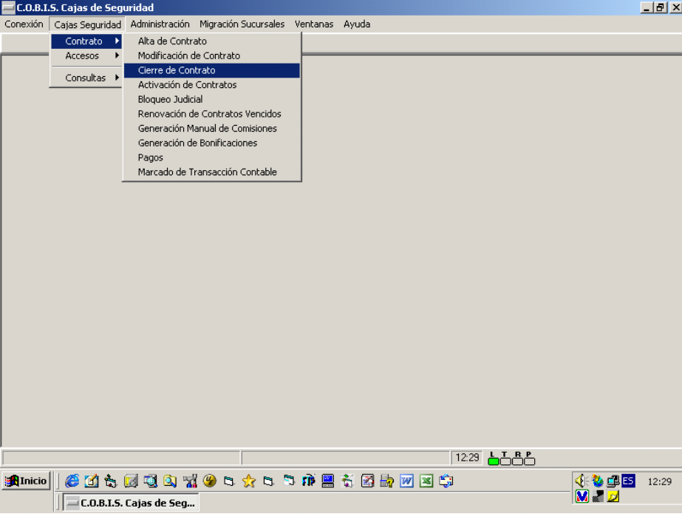

Al seleccionar la opción “Cierre de Contrato” se despliega la siguiente pantalla:

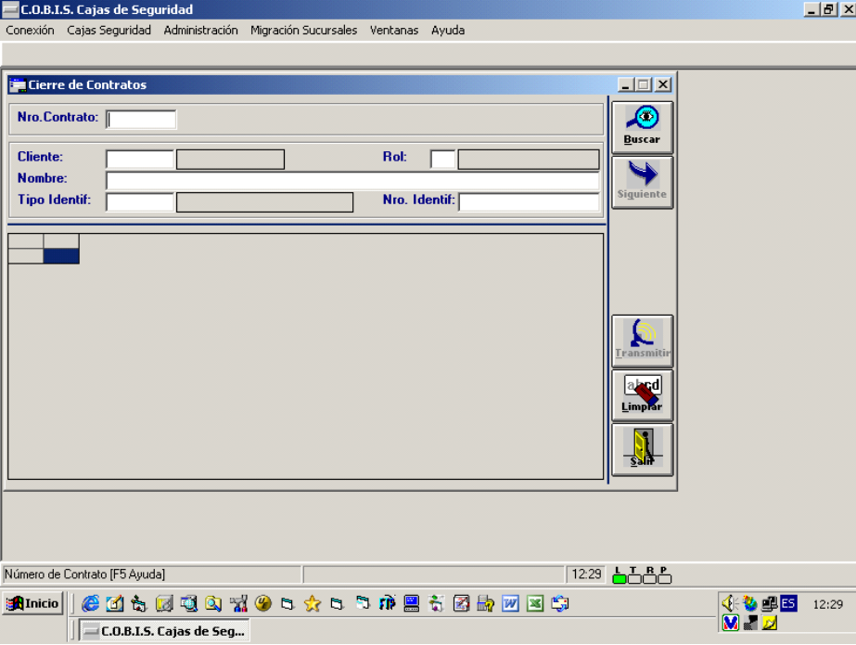

Datos a Ingresar
- Advertencia: recuerde las reglas para el ingreso correcto de datos al Sistema.
El sistema permite buscar los datos del Contrato que se desea cerrar, filtrando la búsqueda por diversos criterios: número de contrato o número de cliente.
Nro. de Contrato
Número identificatorio del Contrato de Alquiler de Caja de Seguridad, generado en forma automática por el sistema al momento del Alta del mismo.
Cliente
Número identificatorio del Cliente, generado en forma automática por el sistema, al efectuarse el Alta del mismo.
Si el usuario cuenta con el Número del Cliente, debe ingresar el mismo y presionar la tecla <TAB> para visualizar los datos en pantalla, caso contrario presionar la tecla F5 y seleccionar el Cliente respectivo.
Presionar el botón “Buscar” para consultar los Contratos de Cajas de Seguridad correspondientes al Cliente seleccionado.
En la grilla inferior se despliega la lista de contratos de alquiler de Cajas de Seguridad asociados al Cliente.
Se debe seleccionar de la Lista de Contratos del Cliente el Contrato que se desea cerrar haciendo doble <clic> sobre el registro correspondiente.
Presionar el botón “Transmitir” para confirmar y concluir con el proceso de Cierre de Contrato de Caja de Seguridad.
Presionar el botón “Limpiar” para borrar los datos ingresados.
Presionar el botón “Salir” para retornar a la pantalla anterior.

Activación de Contratos de Cajas de Seguridad
Descripción
Permite activar un contrato de alquiler de Caja de Seguridad que se encuentra en estado Ingresado o, por falta de pago, se encuentra "Bloqueado" o en "Legales".
Esta funcionalidad permite además cobrar la cuota de alquiler adeudada en línea.
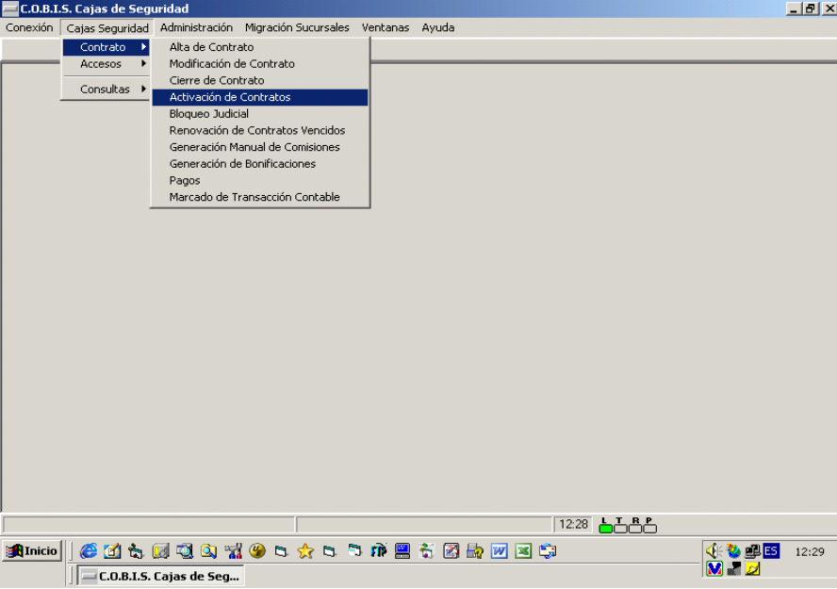
Al seleccionar la opción “Activación de Contratos” se despliega la siguiente pantalla:

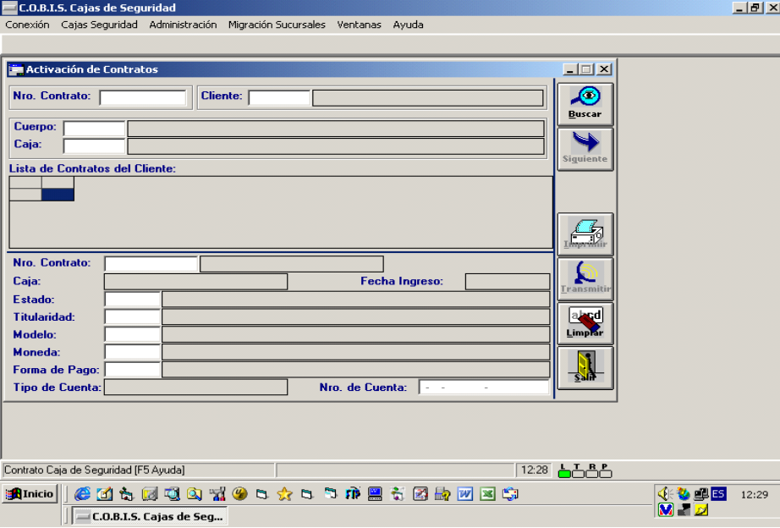

Datos a Ingresar
- Advertencia: recuerde las reglas para el ingreso correcto de datos al Sistema.
El sistema permite buscar los datos del Contrato que se desea activar, filtrando la búsqueda por diversos criterios: número de contrato o número de cliente.
Nro. Contrato
Número identificatorio del Contrato de Alquiler de Caja de Seguridad, generado en forma automática por el sistema al momento del Alta del mismo.
Cliente
Optativo. Número identificatorio del Cliente, generado en forma automática por el sistema, al efectuarse el Alta del mismo.
Si el usuario cuenta con el Número del Cliente, debe ingresar el mismo y presionar la tecla <TAB> para visualizar los datos en pantalla, caso contrario presionar la tecla F5 y seleccionar el Cliente respectivo.
El sistema genera en forma automática la información correspondiente al Cliente: Nombre y Apellido.
Presionar el botón “Buscar” para consultar los Contratos de Cajas de Seguridad correspondientes al Cliente seleccionado que se encuentran en estado “Bloqueado” o en “Legales”.
En la grilla inferior se despliega la lista de contratos de alquiler de Cajas de Seguridad asociados al Cliente.
Se debe seleccionar el Contrato de Alquiler que se desea Activar, haciendo doble <clic> sobre el registro correspondiente.
El sistema genera en forma automática la información correspondiente al Contrato: Nro. de Contrato, Caja, Fecha de Ingreso, Estado del Contrato, Titularidad, Modelo, Moneda, Forma de Pago, Tipo de Cuenta y Nro. de Cuenta.
Presionar el botón “Transmitir” para confirmar y concluir con el proceso de Activación de Caja de Seguridad. El Sistema al aceptar genera en forma automática el débito en línea del importe correspondiente a la cuota de alquiler de Caja de Seguridad. En el caso que el Cliente no tenga fondos en la cuenta de gastos asociada al contrato, el sistema emitirá un error notificando que la cuenta no pudo ser Activada.
Presionar el botón “Limpiar” para borrar los datos ingresados.
Presionar el botón “Imprimir” para emitir un reporte con los datos del Contrato Activado.
Presionar el botón “Salir” para retornar a la pantalla anterior.

Bloqueo Judicial de Contratos
Descripción
Permite bloquear o desbloquear un contrato de alquiler de Caja de Seguridad, cuando una orden judicial lo solicite.
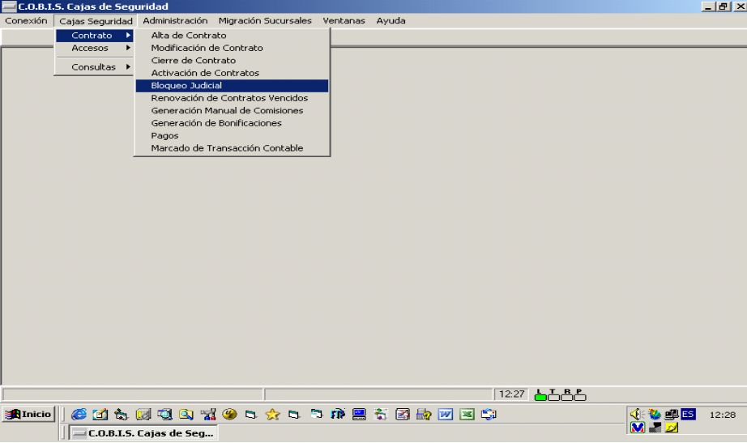
Al seleccionar la opción “Bloqueo Judicial” se despliega la siguiente pantalla:
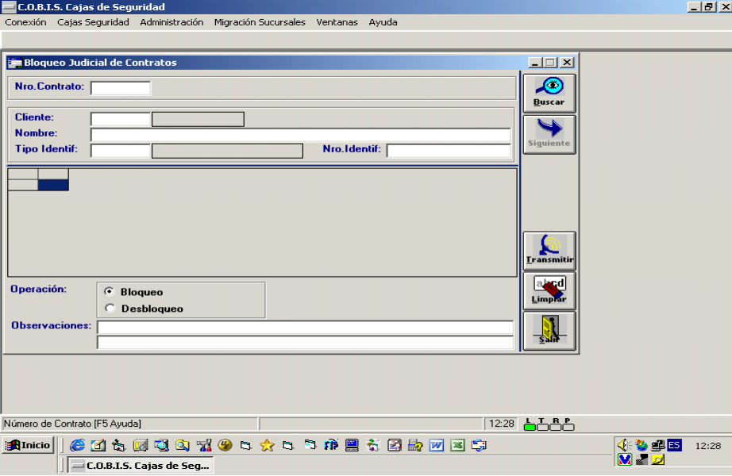

Datos a Ingresar
- Advertencia: recuerde las reglas para el ingreso correcto de datos al Sistema.
Nro. Contrato
Número identificatorio del Contrato de Alquiler de Caja de Seguridad, generado en forma automática por el sistema al momento del Alta del mismo.
Cliente
Optativo. Número identificatorio del Cliente, generado en forma automática por el sistema, al efectuarse el Alta del mismo.
Si el usuario cuenta con el Número del Cliente, debe ingresar el mismo y presionar la tecla <TAB> para visualizar los datos en pantalla, caso contrario presionar la tecla F5 y seleccionar el Cliente respectivo.
El sistema genera en forma automática la información correspondiente al Cliente: Nombre y Apellido del Cliente y tipo y Nro. de Documento.
Presionar el botón “Buscar” para consultar los Contratos de Cajas de Seguridad correspondientes al Cliente seleccionado.
Presionar el botón “Siguiente” para avanzar en la búsqueda.
En la grilla inferior se despliega la lista de contratos de alquiler de Cajas de Seguridad asociados al Cliente.
Se debe seleccionar el Contrato de Alquiler que se desea Bloquear/ Desbloquear, haciendo doble <clic> sobre el registro correspondiente.
Operación
Se debe realizar una marca en la operación que corresponda: Bloqueo o Desbloqueo.
Observaciones
Se deben ingresar las observaciones que correspondan.
Presionar el botón “Transmitir” para confirmar y concluir con el proceso de Bloqueo o Desbloqueo Judicial de Contrato.
Presionar el botón “Limpiar” para borrar los datos ingresados.
Presionar el botón “Salir” para retornar a la pantalla anterior.

Renovación de contratos vencidos
Descripción
Permite renovar un de alquiler de Caja de Seguridad vencido.
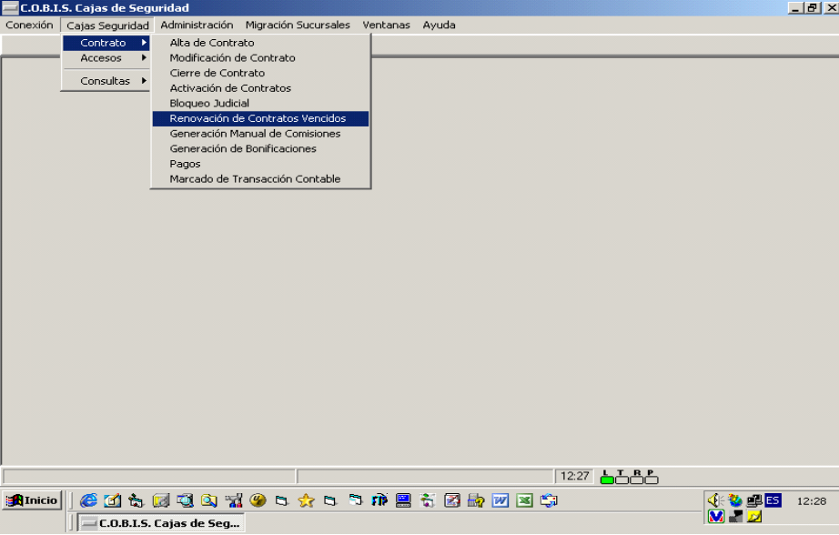
Al seleccionar la opción “Renovación de Contratos Vencidos” se despliega la siguiente pantalla:
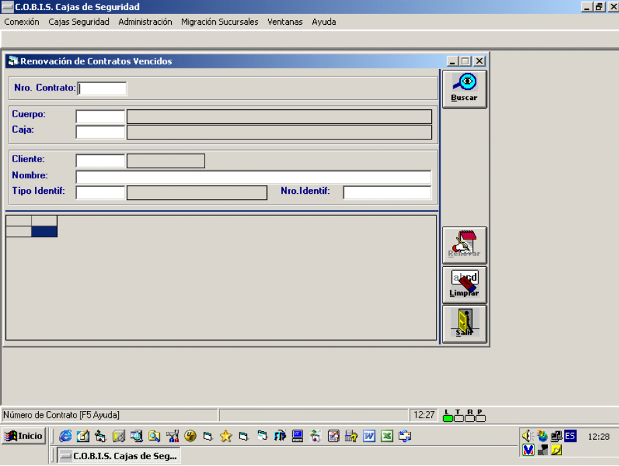

Datos a Ingresar
- Advertencia: recuerde las reglas para el ingreso correcto de datos al Sistema.
Nro. de Contrato
Número identificatorio del Contrato de Alquiler de Caja de Seguridad, generado en forma automática por el sistema al momento del Alta del mismo.
Cuerpo
Cuerpo del Contrato de Caja de Seguridad.
Caja
Código de la Caja de Seguridad del Contrato.
Cliente
Número identificatorio del Cliente, generado en forma automática por el sistema, al efectuarse el Alta del mismo.

Si el usuario cuenta con el Número del Cliente, debe ingresar el mismo y presionar la tecla <TAB> para visualizar los datos en pantalla, caso contrario presionar la tecla F5 y seleccionar el Cliente respectivo.
El sistema genera en forma automática la información correspondiente al Cliente: Nombre y Apellido del Cliente y tipo y Nro. de Documento.
Presionar el botón “Buscar” para consultar los Contratos de Cajas de Seguridad correspondientes al Cliente seleccionado.
Presionar el botón “Siguiente” para avanzar en la búsqueda.
En la grilla inferior se despliega la lista de contratos de alquiler de Cajas de Seguridad asociados al Cliente.
Se debe seleccionar el Contrato de Alquiler que se desea Renovar, haciendo doble <clic> sobre el registro correspondiente.
Presionar el botón “Renovar” para confirmar y concluir con el proceso de Renovación del Contrato vencido.
Presionar el botón “Limpiar” para borrar los datos ingresados.
Presionar el botón “Salir” para retornar a la pantalla anterior.

Generación Manual de Comisiones
Descripción
Permite generar en forma manual una comisión de Caja de Seguridad, o eliminar una comisión ya liquidada.
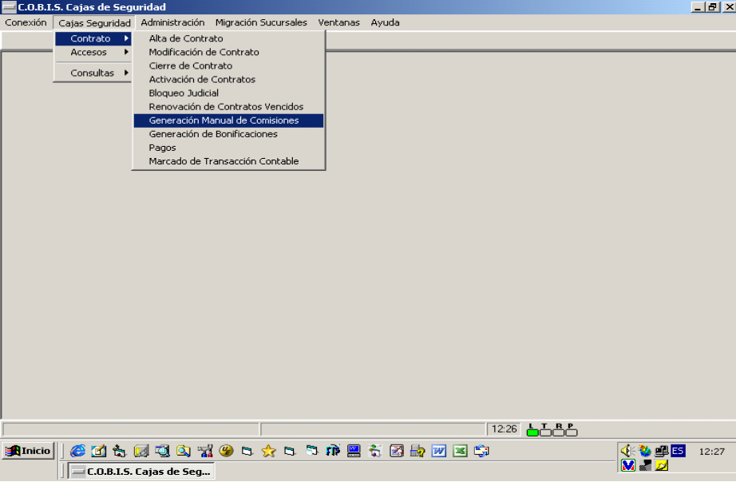
Al seleccionar la opción “Generación Manual de Comisiones”, se despliega la siguiente pantalla:
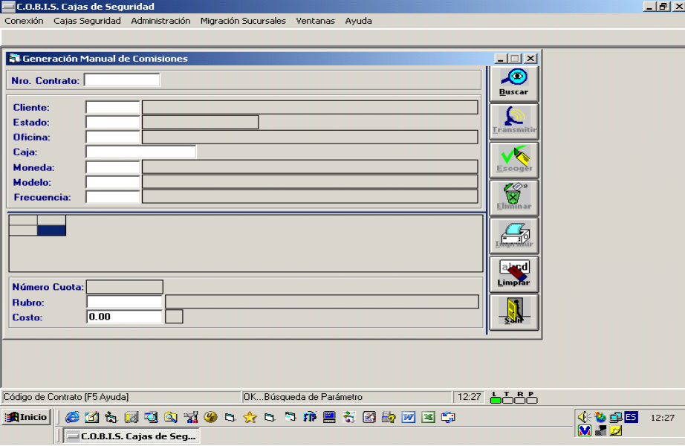

Datos a Ingresar
- Advertencia: recuerde las reglas para el ingreso correcto de datos al Sistema.
Nro. Contrato
Número identificatorio del Contrato de Alquiler de Caja de Seguridad, generado en forma automática por el sistema al momento del Alta del mismo.
El sistema genera en forma automática la información correspondiente al Contrato; Cliente, Apellido y Nombre, Estado, Oficina, Caja, Moneda, Modelo y Frecuencia.
En la grilla inferior se despliega la lista de comisiones liquidadas por este contrato.
Rubro
Se debe informar el Rubro de comisión de Cajas de Seguridad a generar.
Presionando la tecla F5 se despliega la lista de Rubros de comisión habilitados.
Costo
El sistema genera en forma automática el costo de la comisión correspondiente al Rubro de comisión. Este costo puede ser modificado dentro de los valores mínimos y máximos permitidos.

Presionar el botón “Transmitir” para confirmar y concluir con el proceso de Generación Manual de Comisiones.
Presionar el botón “Limpiar” para borrar los datos ingresados.
Presionar el botón “Salir” para retornar a la pantalla anterior.
Eliminación Manual de Comisiones
El sistema genera en forma automática una grilla con la información correspondiente a las comisiones generadas para el contrato. Nº de contrato, cuota, rubro, monto y fecha.
Se debe seleccionar la comisión que se desea eliminar, haciendo doble <clic> sobre el registro correspondiente.

Presionar el botón “Eliminar” para confirmar y concluir con el proceso de Eliminación Manual de Comisiones.
Presionar el botón “Imprimir” para imprimir el contrato seleccionado.
Presionar el botón “Limpiar” para borrar los datos ingresados.
Presionar el botón “Salir” para retornar a la pantalla anterior.

Generación de Bonificaciones
Descripción
Permite generar en forma manual una Bonificación sobre una comisión de Caja de Seguridad, o eliminar una bonificación ya ingresada.

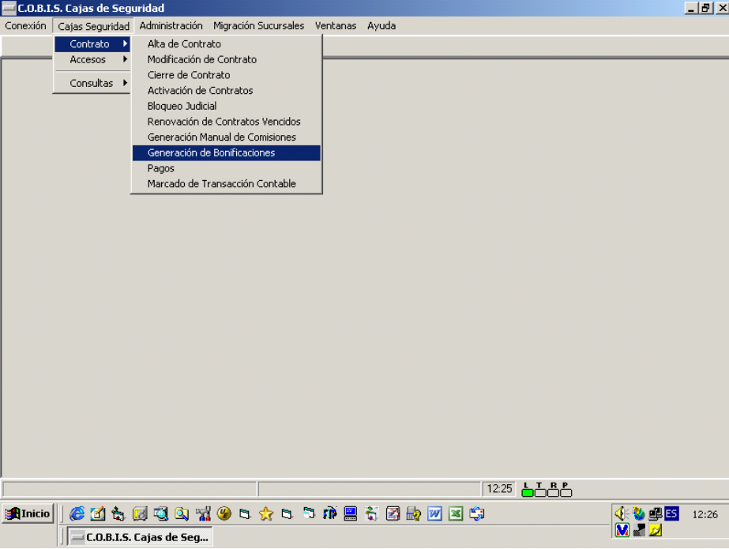

Al seleccionar la opción “Generación de Bonificaciones” se despliega la siguiente pantalla:
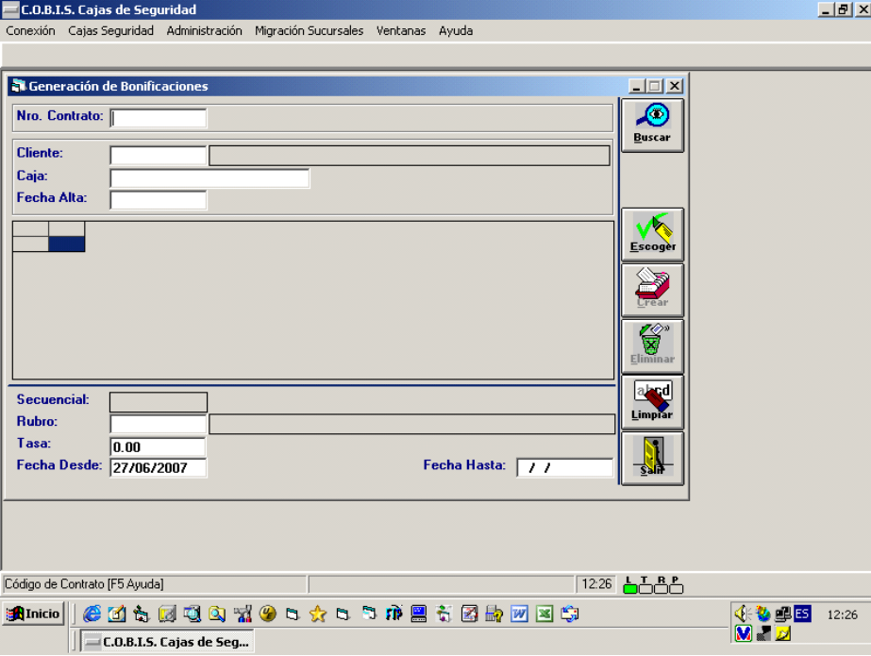

Datos a Ingresar
- Advertencia: recuerde las reglas para el ingreso correcto de datos al Sistema.
Nro. Contrato
Número identificatorio del Contrato de Alquiler de Caja de Seguridad, generado en forma automática por el sistema al momento del Alta del mismo.
El sistema genera en forma automática la información correspondiente al contrato: Cliente: Nombre y Apellido del Cliente, identificación de la Caja y fecha de alta del contrato.
En la grilla inferior se despliega la lista de Bonificaciones de Comisiones asociadas al Contrato de alquiler de Cajas de Seguridad.
Rubro
Se debe seleccionar el Rubro de Comisiones sobre el que se desea establecer la bonificación.
Presionando la tecla F5 se despliega la lista de Rubros de Comisiones habilitados.
Tasa
Se debe informar el porcentaje de bonificación a establecer.
Fecha Desde
Se debe informar a partir de que fecha estará vigente la bonificación establecida.
Fecha Hasta
Optativo. Se debe informar hasta que fecha estará vigente la bonificación establecida.

Presionar el botón “Crear” para confirmar y concluir con el proceso de Generación de Bonificaciones de Comisiones de Cajas de Seguridad.
Presionar el botón “Limpiar” para borrar los datos ingresados.
Presionar el botón “Salir” para retornar a la pantalla anterior.
Eliminación Manual de Bonificaciones
Ingresando Nº de contrato, cuota, rubro, monto y fecha, el sistema genera en forma automática una grilla con la información correspondiente a las bonificaciones generadas para ese contrato.
Se debe seleccionar la bonificación que se desea eliminar, haciendo doble <clic> sobre el registro correspondiente.

Presionar el botón “Eliminar” para confirmar y concluir con el proceso de Eliminación Manual de Bonificaciones.
Presionar el botón “Limpiar” para borrar los datos ingresados.
Presionar el botón “Salir” para retornar a la pantalla anterior.

Pagos
Descripción
Permite realizar en forma manual Pagos de Comisiones no cobradas de un contrato de alquiler de Caja de Seguridad.
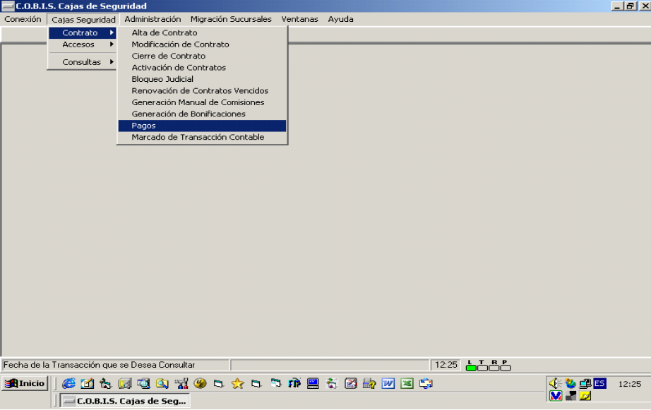
Al seleccionar la opción “Pagos” se despliega la siguiente pantalla:
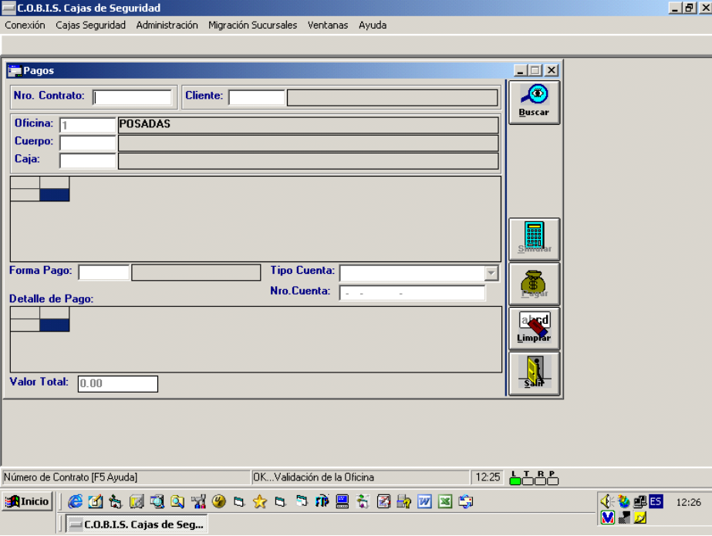

Datos a Ingresar
- Advertencia: recuerde las reglas para el ingreso correcto de datos al Sistema.
Nro. Contrato
Número identificatorio del Contrato de Alquiler de Caja de Seguridad, generado en forma automática por el sistema al momento del Alta del mismo.
Cliente
Número identificatorio del Cliente, generado en forma automática por el sistema, al efectuarse el Alta del mismo.
Si el usuario cuenta con el Número del Cliente, debe ingresar el mismo y presionar la tecla <TAB> para visualizar los datos en pantalla, caso contrario presionar la tecla F5 y seleccionar el Cliente respectivo.
Cuerpo
Opcionalmente, se puede informar el cuerpo como criterio de búsqueda.
Presionando la tecla F5 se despliega la lista de Cuerpos habilitados.
Caja
Opcionalmente, se puede informar la caja como criterio de búsqueda.
Presionando la tecla F5 se despliega la lista de cajas habilitadas.
Presionar el botón “Buscar” para consultar los Contratos de Cajas de Seguridad correspondientes a los criterios de búsqueda seleccionados.
Presionar el botón “Siguiente” para avanzar en la búsqueda.
El sistema generara en forma automática la información correspondiente al Contrato, Cliente, Nombre y Apellido del Cliente, Oficina, Cuerpo y Caja.
En la grilla inferior se despliega la lista de comisiones generadas pendientes de cobro.
Se debe seleccionar la comisión pendiente de cobro que se desea cobrar, haciendo doble <clic> sobre el registro correspondiente.
Forma de Pago
Se debe seleccionar la forma de pago a aplicar.
Presionando la tecla F5 se despliega la lista de Formas de Pago habilitadas.
Tipo Cuenta
Se debe seleccionar el tipo de cuenta a seleccionar.
Presenta las siguientes opciones:
Cuenta Corriente: La comisión será debitada de una Cuenta Corriente.
Caja de Ahorros: La comisión será debitada de una Caja de Ahorros.
Número de Cuenta
Se debe informar el Numero de Cuenta de la que se debitaran las comisiones.
Presionar el botón “Simular” para verificar la validez de los datos ingresados y habilitar el botón “Pagar”.
Presionar el botón “Pagar” para confirmar y concluir con el proceso de Pago de Comisiones Pendientes de Cajas de Seguridad.
Presionar el botón “Limpiar” para borrar los datos ingresados.
Presionar el botón “Salir” para retornar a la pantalla anterior.

Marcado de Transacción Contable
Descripción
Permite marcar una transacción contable a fin de que no impacte en el batch.
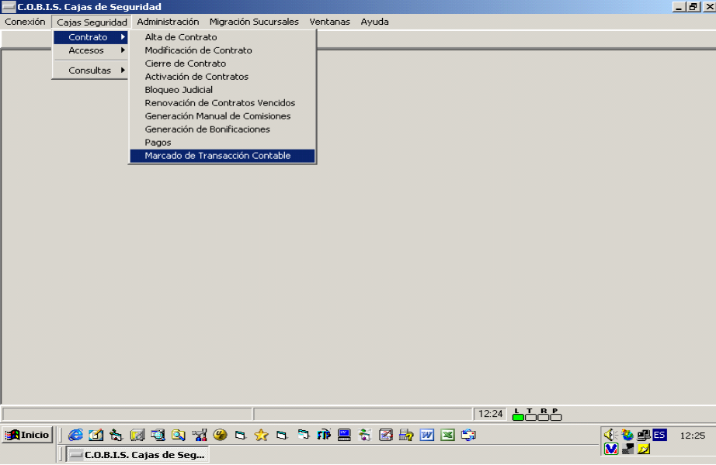

Al seleccionar la opción “Marcado de Transacción Contable” se despliega la siguiente pantalla:
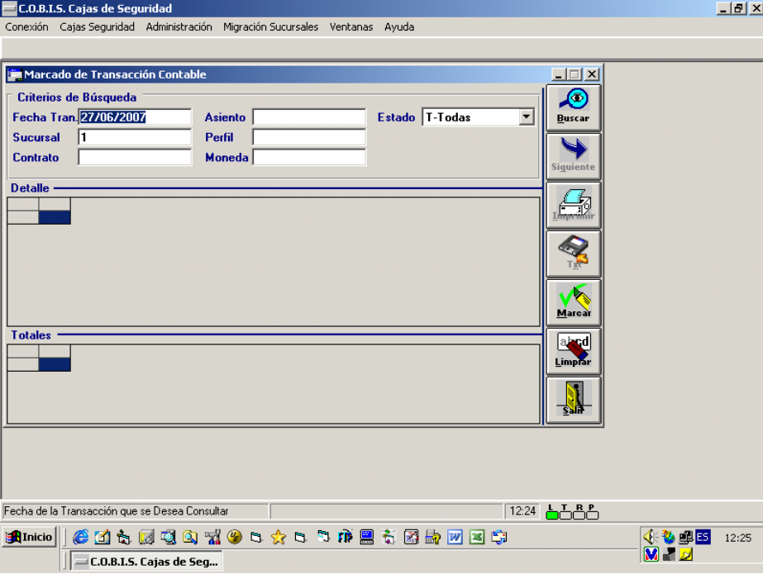

Datos a Ingresar
- Advertencia: recuerde las reglas para el ingreso correcto de datos al Sistema.
Fecha Tran
Se debe informar la fecha de la transacción a marcar.
Sucursal
Se debe informar la sucursal de la transacción contable a marcar.
Presionando la tecla F5 se despliega la lista de sucursales habilitadas.
Contrato
Número identificatorio del Contrato de Alquiler de Caja de Seguridad, generado en forma automática por el sistema al momento del Alta del mismo.

Asiento
Número identificatorio del asiento contable.
Perfil
Es el Perfil contable.
Presionando la tecla F5 se despliega la lista de perfiles habilitados.
Moneda
Es la Moneda del asiento contable.
Presionando la tecla F5 se despliega la lista de monedas habilitadas.
Presionar el botón “Buscar” para consultar las transacciones contables a marcar.
Presionar el botón “Siguiente” para avanzar en la búsqueda.
En la grilla inferior se despliega la lista de transacciones contables posibles de ser marcadas.
Se debe seleccionar la transacción contable que se desea marcar, haciendo doble <clic> sobre el registro correspondiente.
Presionar el botón “Imprimir” para imprimir el detalle.
Presionar el botón “Txt” en caso de querer guardar la transacción en un archivo. Se abrirá una ventana solicitando nombre y ubicación del archivo de destino.
Presionar el botón “Marcar” para marcar la transacción a fin de que no impacte en la Contabilidad generada por el batch.
Presionar el botón “Limpiar” para borrar los datos ingresados.
Presionar el botón “Salir” para retornar a la pantalla anterior.

Accesos a Recinto

Entrada
Descripción
Permite registrar el ingreso de un cliente a la Caja de Seguridad.
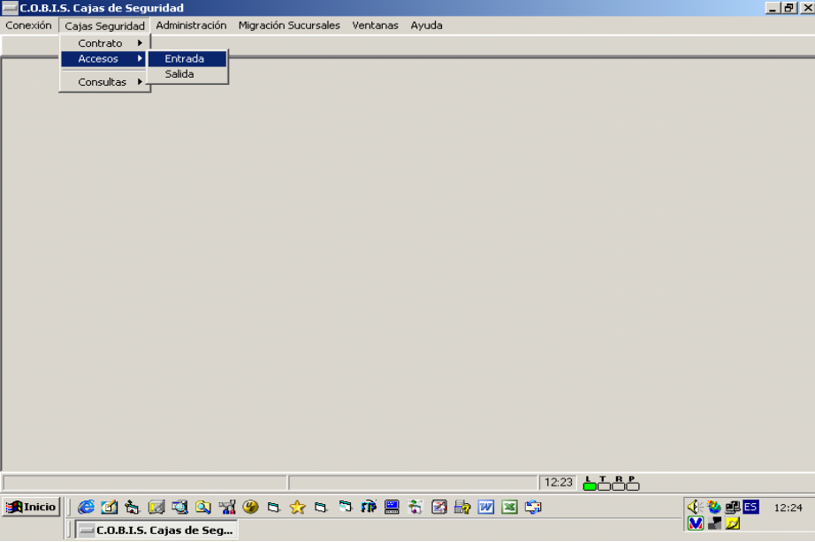
Al seleccionar la opción “Entrada” se despliega la siguiente pantalla:
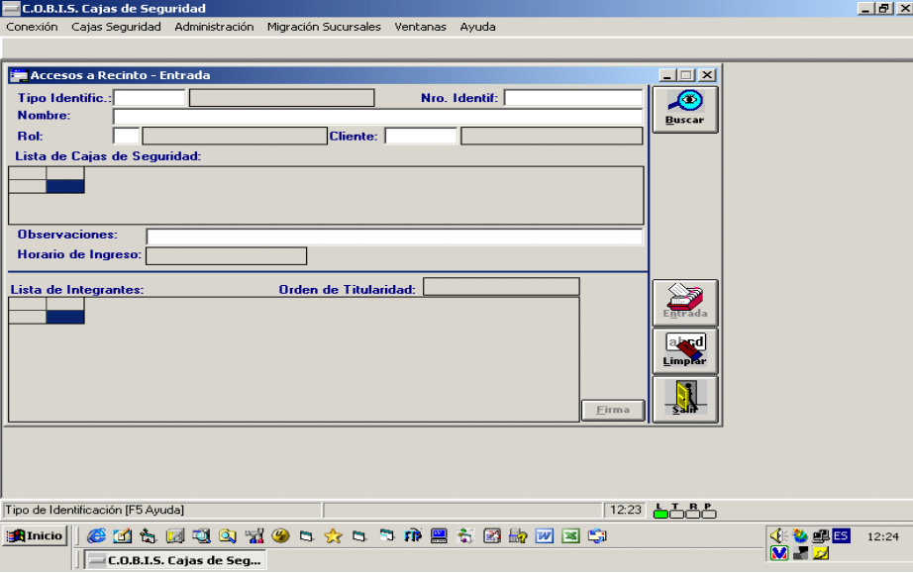

Datos a Ingresar
- Advertencia: recuerde las reglas para el ingreso correcto de datos al Sistema.
Tipo Identificación
Código identificatorio del tipo de identificación que presenta el Cliente.
Si el usuario cuenta con el código de Tipo de Identificación, debe ingresar el mismo y presionar la tecla <TAB> para visualizar los datos en pantalla, caso contrario presionar la tecla F5 y seleccionar el Tipo de Identificación respectivo.
Nro. Identificación
Es el número de identificación correspondiente al tipo de identificación seleccionado previamente.
Presionar el botón “Buscar” para consultar los Contratos de Cajas de Seguridad correspondientes al Cliente seleccionado.
El sistema genera en forma automática la información correspondiente al Cliente: Nombre y Apellido del Cliente, Rol y código de Cliente.
En la grilla inferior se despliega la lista de Cajas de Seguridad asociados al Cliente.
Se debe seleccionar la Caja de Seguridad a la que desea acceder el Cliente, haciendo doble <clic> sobre el registro correspondiente.
Presionar el botón “Siguiente” para avanzar en la búsqueda.
Observaciones
Se puede incluir una observación en este campo.
Presionar el botón “Limpiar” para borrar los datos ingresados.
Presionar el botón “Entrada” para registrar el ingreso del Cliente al Recinto. El sistema genera en forma automática la información referente a “Horario de Ingreso” (formato: DD/MM/AAAA – Hora:Minutos)
Presionar el botón “Salir” para retornar a la pantalla anterior.

Salida
Descripción
Permite registrar la salida de un cliente de la Caja de Seguridad.
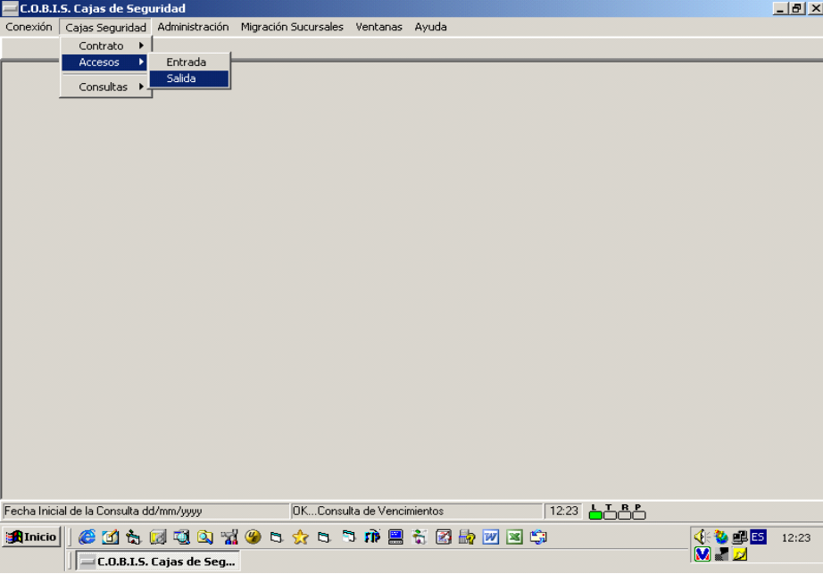
Al seleccionar la opción “Salida” se despliega la siguiente pantalla:
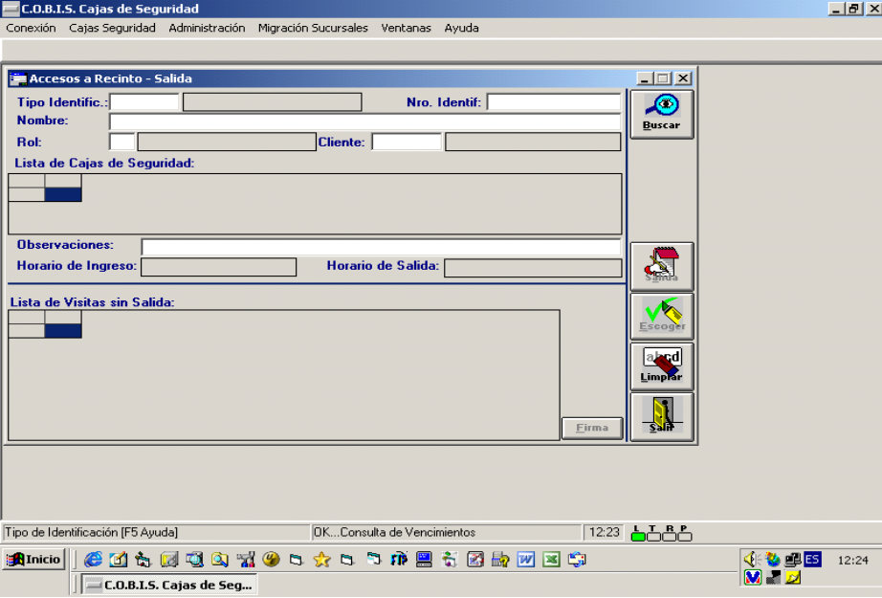

Datos a Ingresar
- Advertencia: recuerde las reglas para el ingreso correcto de datos al Sistema.
Tipo Identificación
Código identificatorio del tipo de identificación que presenta el Cliente.
Si el usuario cuenta con el código de Tipo de Identificación, debe ingresar el mismo y presionar la tecla <TAB> para visualizar los datos en pantalla, caso contrario presionar la tecla F5 y seleccionar el Tipo de Identificación respectivo.
Nro. Identificación
Es el número de identificación correspondiente al tipo de identificación seleccionado previamente.
Presionar el botón “Buscar” para consultar los accesos sin salida de un cliente a la Caja de Seguridad.
En la grilla inferior se despliega la lista de Visitas sin salida de un Cliente.
El sistema genera en forma automática la información correspondiente al Cliente: Nombre y Apellido del Cliente, Rol y código de Cliente.
Se debe seleccionar la Visita que desea cerrar, haciendo <clic> sobre el registro correspondiente.
Presionar el botón “Escoger” para seleccionar una visita.
El sistema genera en forma automática la información correspondiente a las Observaciones registradas en el momento del ingreso y el Horario de Ingreso.
Presionar el botón “Limpiar” para borrar los datos ingresados.
Presionar el botón “Salida” para registrar la salida del Cliente del Recinto. El sistema genera en forma automática la información referente a “Horario de Salida” (formato: DD/MM/AAAA – Hora:Minutos)
Presionar el botón “Salir” para retornar a la pantalla anterior.

Consulta

Vencimientos de Contratos
Descripción
Permite consultar los contratos de alquiler de Caja de Seguridad vigentes que vencen en un período determinado de tiempo.
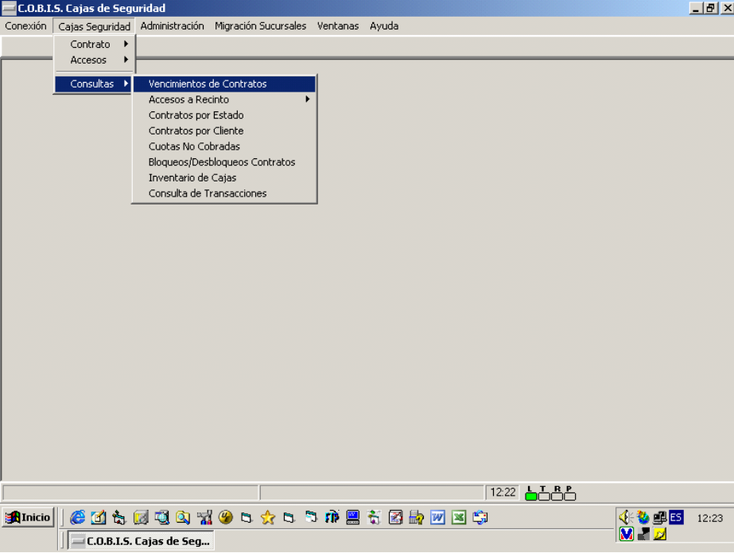
Al seleccionar la opción “Vencimientos de Contratos” se despliega la siguiente pantalla:

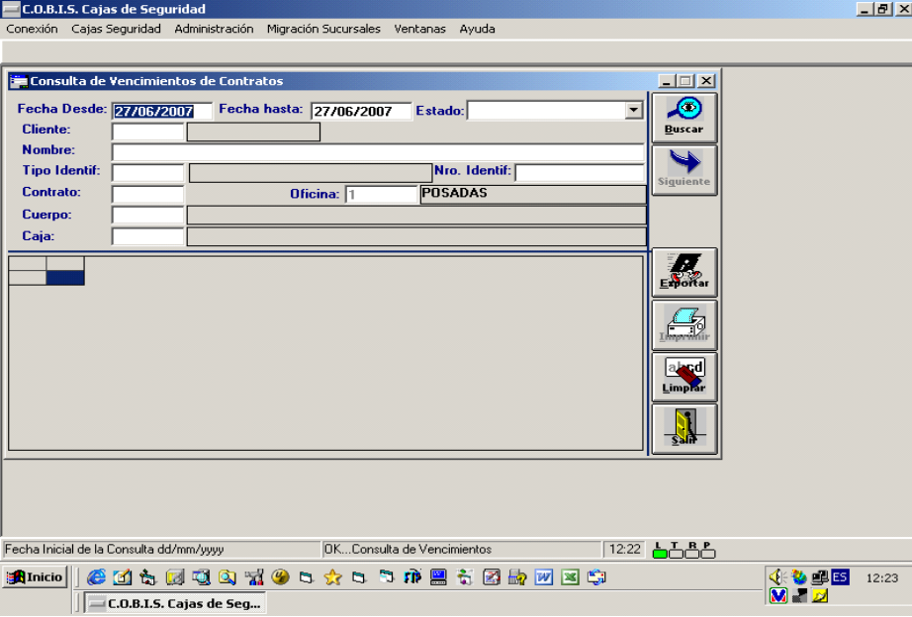

Datos a Ingresar
- Advertencia: recuerde las reglas para el ingreso correcto de datos al Sistema.
Fecha Desde
Fecha a partir de la cual se realiza la consulta.
Fecha Hasta
Fecha final del período del que se realiza la consulta.
Presionar el botón “Buscar” y el sistema despliega la lista de contratos de alquiler de Caja de Seguridad que vencen dentro del período seleccionado.
Cliente
Opcional. Número identificatorio del Cliente, generado en forma automática por el sistema, al efectuarse el Alta del mismo.
Presionar el botón “Buscar” y el sistema despliega la lista de contratos de alquiler de Caja de Seguridad de ese cliente determinado que vencen dentro del período seleccionado.
Estado
Filtro opcional. Presionar F5 para ver los posibles valores.
Presionar el botón “Buscar” y el sistema despliega la lista de contratos de alquiler de Caja de Seguridad en ese estado determinado que vencen dentro del período seleccionado.
Contenido de la Consulta
Nro. de Contrato, Estado del Contrato, Caja, Descripción, Nro. de Cuenta, Código de Cliente, Fecha Vencimiento, Renovación Automática.
Presionar el botón “Siguiente” para avanzar en la búsqueda.
Presionar el botón “Limpiar” para borrar los datos consultados e iniciar una nueva búsqueda.
Presionar el botón “Imprimir” para emitir un reporte con los datos de la consulta efectuada.
Presionar el botón “Salir” para retornar a la pantalla anterior.

Accesos a Recinto

Fecha
Descripción
Permite consultar los accesos al recinto en un período de tiempo determinado, filtrando por:
Entradas sin salida
Entradas con salida
Todos

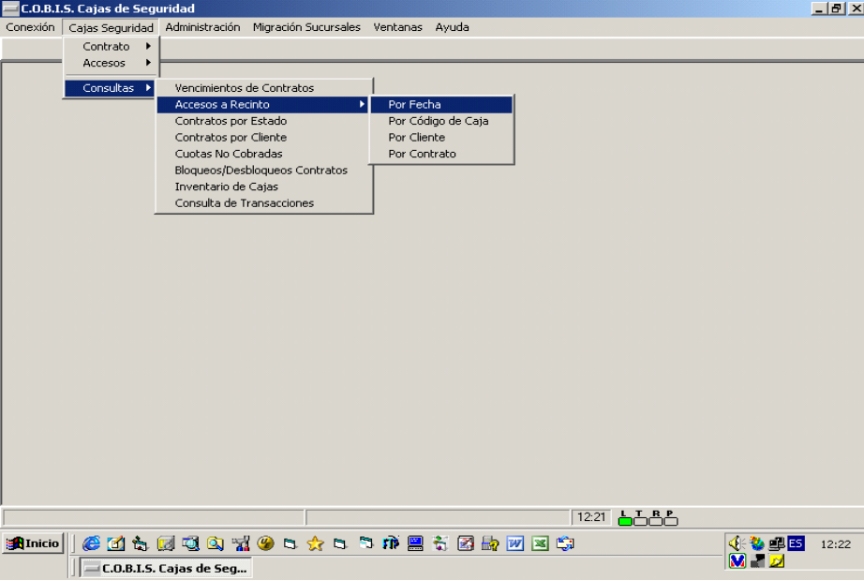
Al seleccionar la opción “Por Fecha” se despliega la siguiente pantalla:
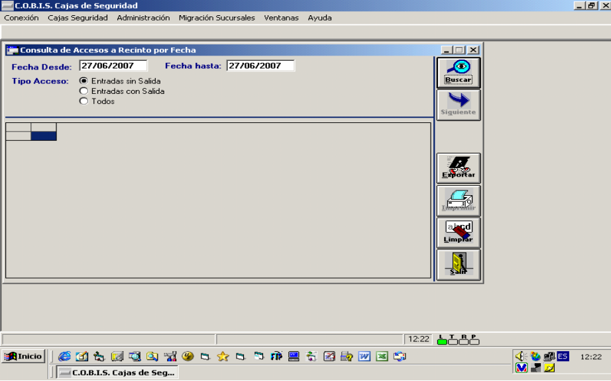
Datos a Ingresar
- Advertencia: recuerde las reglas para el ingreso correcto de datos al Sistema.
Fecha Desde
Fecha a partir de la cual se realiza la consulta.
Fecha Hasta
Fecha final del período del que se realiza la consulta.
Tipo de Acceso
Se debe realizar una marca en la opción que corresponda: Entradas sin Salida, Entradas con Salida o Todos.
Presionar el botón “Buscar” y el sistema despliega la lista de accesos a recinto de acuerdo a los criterios de búsqueda seleccionados.
Contenido de la Consulta
Visitante, Fecha, Hora de Entrada y Hora de Salida.
Presionar el botón “Siguiente” para avanzar en la búsqueda.
Presionar el botón “Limpiar” para borrar los datos consultados e iniciar una nueva búsqueda.
Presionar el botón “Imprimir” para emitir un reporte con los datos de la consulta efectuada.
Presionar el botón “Salir” para retornar a la pantalla anterior.

Por Código de Caja
Descripción
Permite consultar los accesos al recinto filtrando por Caja de Seguridad.
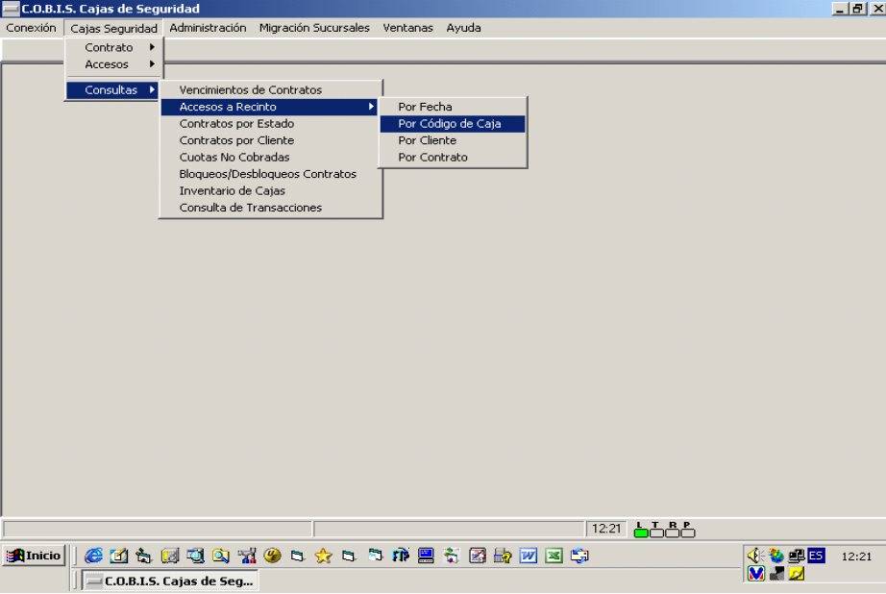
Al seleccionar la opción “Por Código de Caja” se despliega la siguiente pantalla:
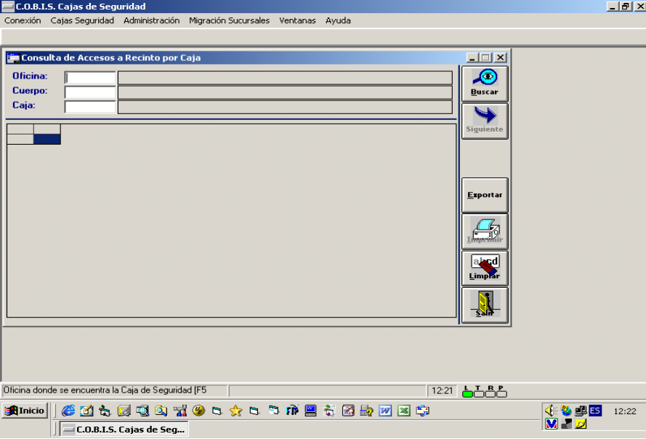

Datos a Ingresar
- Advertencia: recuerde las reglas para el ingreso correcto de datos al Sistema.
Oficina
Código identificatorio de la Oficina de la Caja de Seguridad en el inventario de Cajas del Banco.
Presionando la tecla F5 se despliega la lista de Oficinas.
Presionar el botón “Buscar” y el sistema despliega la lista de accesos a recinto de acuerdo a los criterios de búsqueda seleccionados.
Cuerpo
Código identificatorio del Cuerpo de la Caja de Seguridad en el inventario de Cajas del Banco.
Presionando la tecla F5 se despliega la lista de Cuerpos.
Presionar el botón “Buscar” y el sistema despliega la lista de accesos a recinto de acuerdo a los criterios de búsqueda seleccionados.
Caja
Código identificatorio de la Caja de Seguridad en el inventario de Cajas del Banco.
Presionando la tecla F5 se despliega la lista de Cajas de Seguridad.
Presionar el botón “Buscar” y el sistema despliega la lista de accesos a recinto de acuerdo a los criterios de búsqueda seleccionados.

Contenido de la Consulta
Caja, Descripción, Recinto, Oficina, Visitante, Fecha, Hora Entrada, Hora Salida.

Presionar el botón “Siguiente” para avanzar en la búsqueda.
Presionar el botón “Limpiar” para borrar los datos consultados e iniciar una nueva búsqueda.
Presionar el botón “Imprimir” para emitir un reporte con los datos de la consulta efectuada.
Presionar el botón “Salir” para retornar a la pantalla anterior.

Por Cliente
Descripción
Permite consultar los accesos al recinto filtrando por Código de Cliente o Tipo y Nro. de Documento.
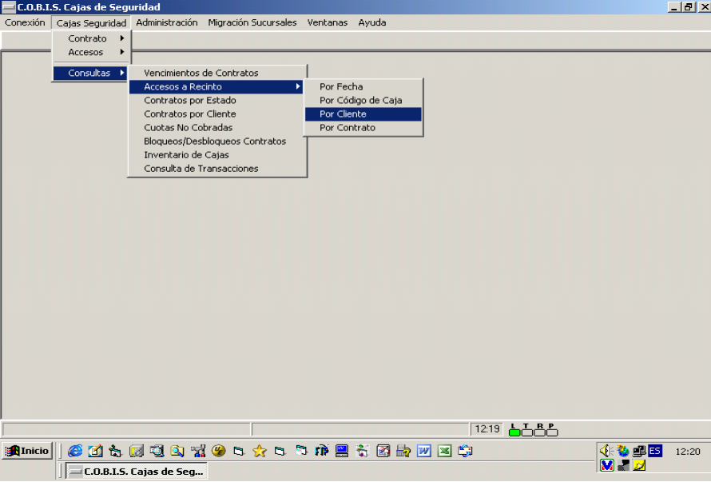
Al seleccionar la opción “Por Cliente” se despliega la siguiente pantalla:
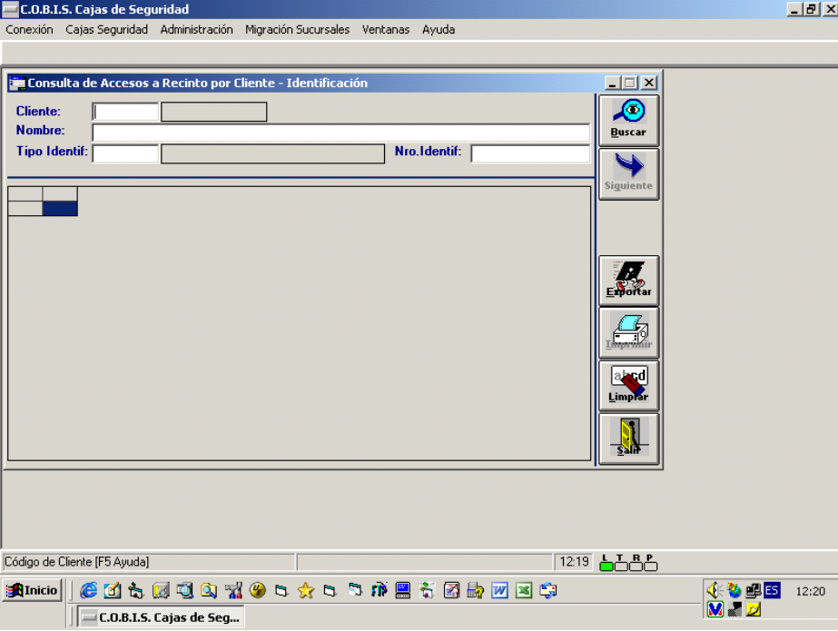

Datos a Ingresar
- Advertencia: recuerde las reglas para el ingreso correcto de datos al Sistema.
Cliente
Número identificatorio del Cliente, generado en forma automática por el sistema, al efectuarse el Alta del mismo.
Si el usuario cuenta con el Número del Cliente, debe ingresar el mismo y presionar la tecla <TAB> para visualizar los datos en pantalla, caso contrario presionar la tecla F5 y seleccionar el Cliente respectivo.
Tipo Identif
Código identificatorio del Tipo de Identificación que presenta el Cliente.
Si el usuario cuenta con el código de Tipo de Identificación, debe ingresar el mismo y presionar la tecla <TAB> para visualizar los datos en pantalla, caso contrario presionar la tecla F5 y seleccionar el Tipo de Identificación respectivo.
Nro. Identif
Es el número de identificación correspondiente al tipo de identificación seleccionado previamente.
Presionar el botón “Buscar” y el sistema despliega la lista de accesos a recinto de acuerdo a los criterios de búsqueda seleccionados.

Contenido de la Consulta
Fecha, Caja, Descripción, Hora Entrada y Hora Salida.
Presionar el botón “Siguiente” para avanzar en la búsqueda.
Presionar el botón “Limpiar” para borrar los datos consultados e iniciar una nueva búsqueda.
Presionar el botón “Imprimir” para emitir un reporte con los datos de la consulta efectuada.
Presionar el botón “Salir” para retornar a la pantalla anterior.

Por Contrato
Descripción
Permite consultar los accesos al recinto filtrando por Código de Cliente o Tipo y Nro. de Documento.
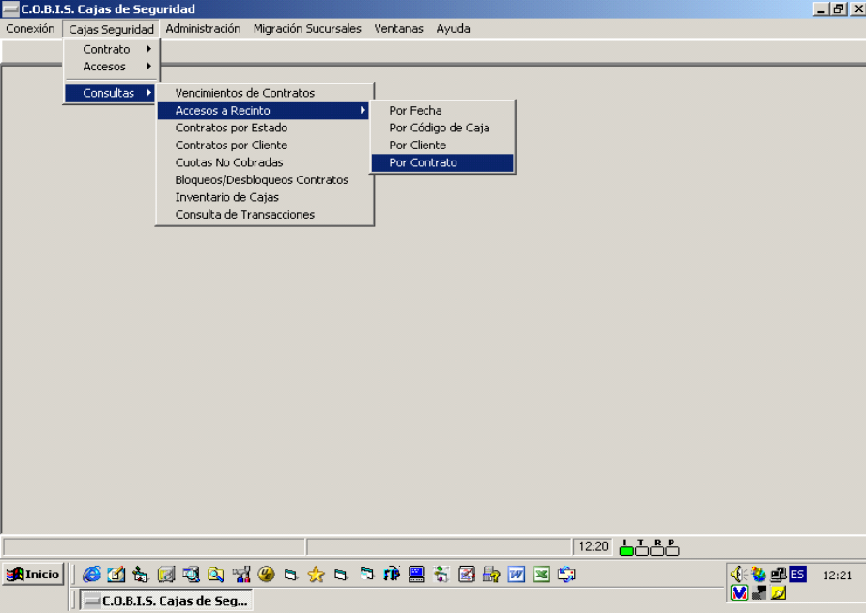
Al seleccionar la opción “Por Contrato” se despliega la siguiente pantalla:
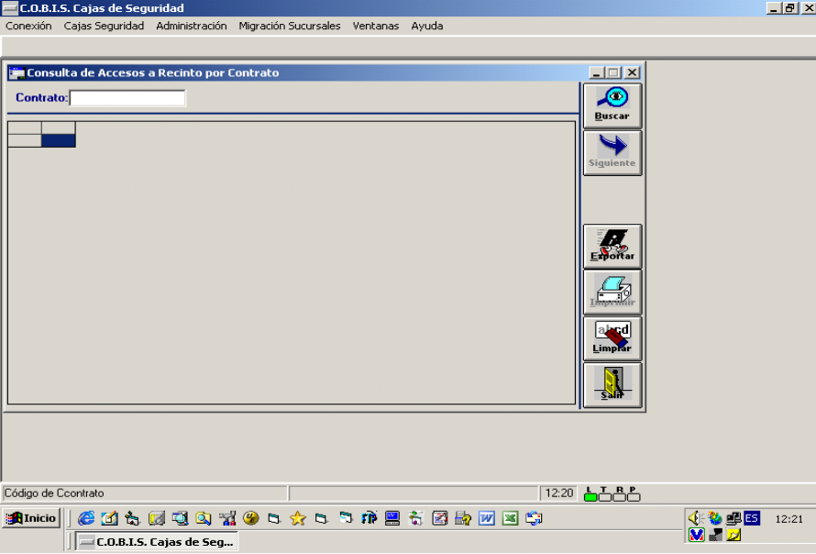
Datos a Ingresar
Contrato
Número identificatorio del Contrato, generado en forma automática por el sistema, al efectuarse el Alta del mismo.

Contenido de la Consulta
Contrato, Cuerpo, Caja, Recinto, Fecha, Cliente, Hora Entrada y Hora Salida.

Presionar el botón “Siguiente” para avanzar en la búsqueda.
Presionar el botón “Limpiar” para borrar los datos consultados e iniciar una nueva búsqueda.
Presionar el botón “Imprimir” para emitir un reporte con los datos de la consulta efectuada.
Presionar el botón “Salir” para retornar a la pantalla anterior.

Contratos por Estados
Descripción
Permite consultar los contratos de alquiler de caja de seguridad filtrando por estado del contrato.
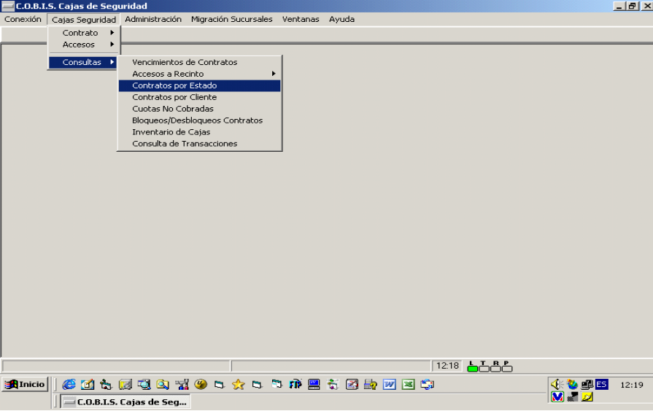
Al seleccionar la opción “Contratos por Estado” se despliega la siguiente pantalla:
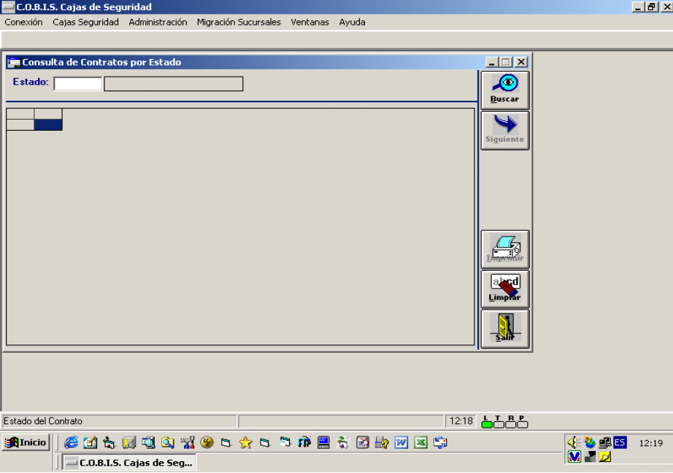

Datos a Ingresar
- Advertencia: recuerde las reglas para el ingreso correcto de datos al Sistema.
Estado
Código identificatorio del estado en que se encuentra el contrato de alquiler de Caja de Seguridad.
Si el usuario cuenta con el código del Estado, debe ingresar el mismo y presionar la tecla <TAB> para visualizar los datos en pantalla, caso contrario presionar la tecla F5 y seleccionar el Estado respectivo.
Presionar el botón “Buscar” y el sistema despliega la lista de contratos de alquiler de Caja de Seguridad de acuerdo a los criterios de búsqueda seleccionados.
Contenido de la Consulta
Nro. de Contrato, Tipo y Nro. de Cuenta, Cliente, Renovación, Fecha Alta, Fecha Vencimiento.

Presionar el botón “Siguiente” para avanzar en la búsqueda.
Presionar el botón “Limpiar” para borrar los datos consultados e iniciar una nueva búsqueda.
Presionar el botón “Imprimir” para emitir un reporte con los datos de la consulta efectuada.
Presionar el botón “Salir” para retornar a la pantalla anterior.

Consulta de Contratos por Cliente
Descripción
Permite consultar los contratos de alquiler de caja de seguridad filtrando por cliente.
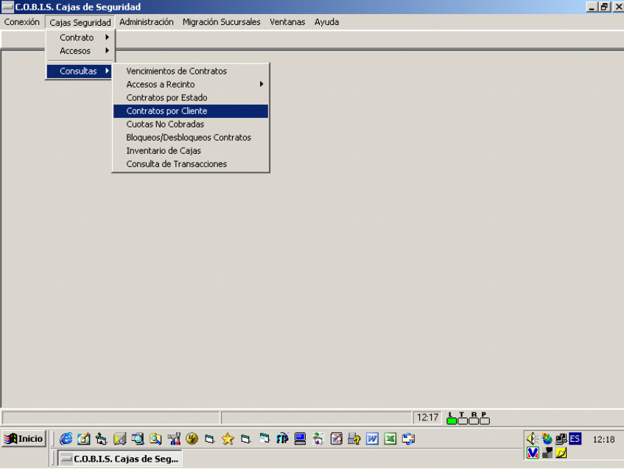
Al seleccionar la opción “Contratos por Cliente” se despliega la siguiente pantalla:

Datos a Ingresar
- Advertencia: recuerde las reglas para el ingreso correcto de datos al Sistema.
Cliente
Número identificatorio del Cliente, generado en forma automática por el sistema, al efectuarse el Alta del mismo.
Si el usuario cuenta con el Número del Cliente, debe ingresar el mismo y presionar la tecla <TAB> para visualizar los datos en pantalla, caso contrario presionar la tecla F5 y seleccionar el Cliente respectivo.
Contenido de la Consulta
Nro. de Contrato, Nro. de Cuenta, Caja de Seguridad, Estado, Renovación, Fecha Alta, Fecha Vencimiento, % Bonificado, Frecuencia, Contrato Anterior.
Presionar el botón “Siguiente” para avanzar en la búsqueda.
Presionar el botón “Limpiar” para borrar los datos consultados e iniciar una nueva búsqueda.
Presionar el botón “Imprimir” para emitir un reporte con los datos de la consulta efectuada.
Presionar el botón “Salir” para retornar a la pantalla anterior.

Cuotas no Cobradas
Descripción
Permite consultar las cuotas de contratos de alquiler de cajas de seguridad que se encuentran pendientes de cobro, en un rango de fechas determinado.
Al seleccionar la opción “Cuotas No Cobradas” se despliega la siguiente pantalla:
Datos a Ingresar
- Advertencia: recuerde las reglas para el ingreso correcto de datos al Sistema.
Fecha Desde
Fecha a partir de la cual se realiza la consulta.
Fecha Hasta
Fecha final del período del que se realiza la consulta.
Presionar el botón “Buscar” y el sistema despliega la lista de contratos de alquiler de Caja de Seguridad que se encuentran pendientes de cobro dentro del período seleccionado.
Contenido de la Consulta
Nro. Contrato, Nro. Cuota, Tipo de Comisión, Fecha Inicial, Fecha Final, Estado, Motivo, Importe Adeudado.
Presionar el botón “Siguiente” para avanzar en la búsqueda.
Presionar el botón “Limpiar” para borrar los datos consultados e iniciar una nueva búsqueda.
Presionar el botón “Imprimir” para emitir un reporte con los datos de la consulta efectuada.
Presionar el botón “Salir” para retornar a la pantalla anterior.

Consulta de Bloqueos / Desbloqueos de Contratos
Descripción
Permite consultar los contratos de alquiler de cajas de seguridad que tienen o tuvieron bloqueos judiciales en un rango de fechas determinado.
Presionar el botón “Salir” para retornar a la pantalla anterior.
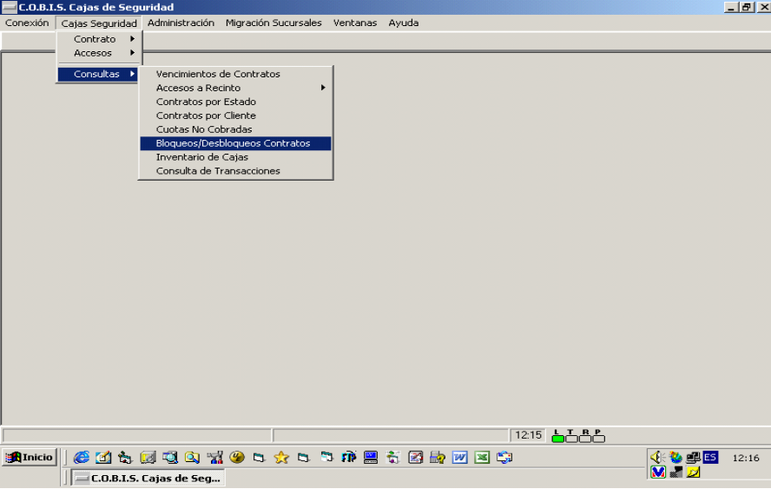
Al seleccionar la opción “Bloqueos / Desbloqueos Contratos” se despliega la siguiente pantalla:
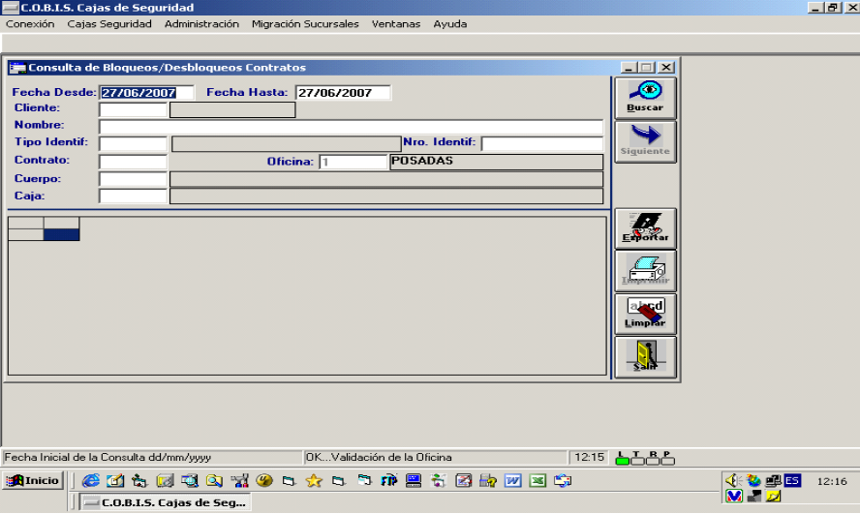
Datos a Ingresar
- Advertencia: recuerde las reglas para el ingreso correcto de datos al Sistema.
Fecha Desde
Fecha a partir de la cual se realiza la consulta.
Fecha Hasta
Fecha final del período del que se realiza la consulta.
Presionar el botón “Buscar” y el sistema despliega la lista de contratos de alquiler de Caja de Seguridad que se encuentran pendientes de cobro dentro del período seleccionado.
Contenido de la Consulta
Nro. Contrato, Caja Seguridad, Nro. Cuenta, Estado, Renovación, Fecha de Alta, Fecha de Bloqueo, Desbloqueo, Observaciones.
Presionar el botón “Siguiente” para avanzar en la búsqueda.
Presionar el botón “Limpiar” para borrar los datos consultados e iniciar una nueva búsqueda.
Presionar el botón “Imprimir” para emitir un reporte con los datos de la consulta efectuada.
Presionar el botón “Salir” para retornar a la pantalla anterior.

Inventario de Cajas
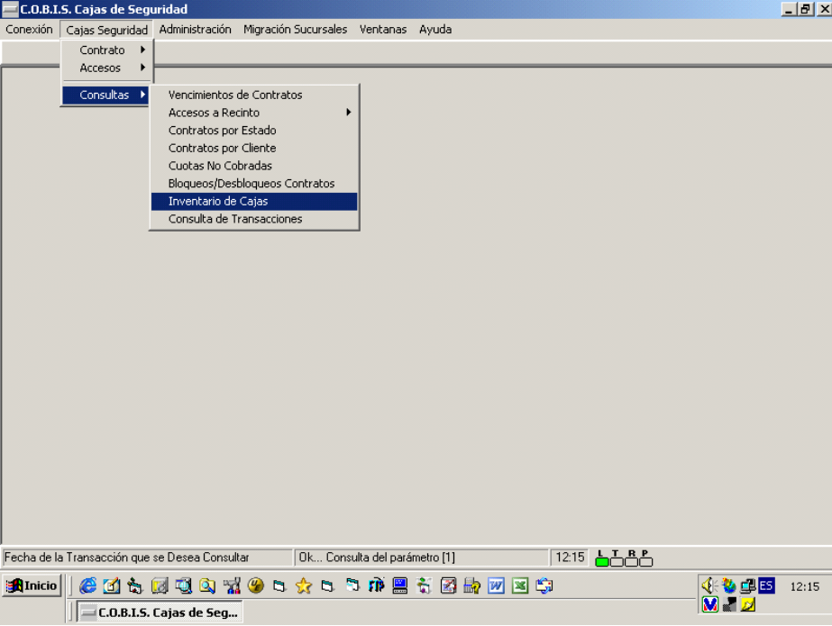
Al seleccionar la opción “Inventario de Cajas” se despliega la siguiente pantalla:
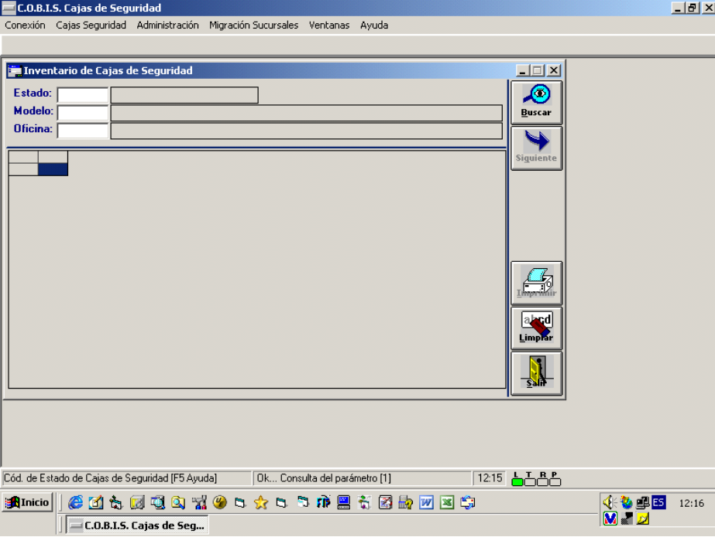
Datos a Ingresar
- Advertencia: recuerde las reglas para el ingreso correcto de datos al Sistema.
- Todos los datos son opcionales. Al no colocar ninguno, trae el listado completo de Cajas de Seguridad.
Estado
Especificación del estado en que se encuentra la Caja de Seguridad.
Presionando la tecla F5 se despliega la lista de Estados de Cajas de Seguridad habilitados.
Modelo
Código identificatorio del Modelo correspondiente a la Caja de Seguridad.
Presionando la tecla F5 se despliega la lista de Modelos de Cajas de Seguridad habilitados.
Oficina
Código identificatorio de la Oficina correspondiente a la Caja de Seguridad.
Presionando la tecla F5 se despliega la lista de Oficinas de Cajas de Seguridad habilitados.

Consulta de Transacciones
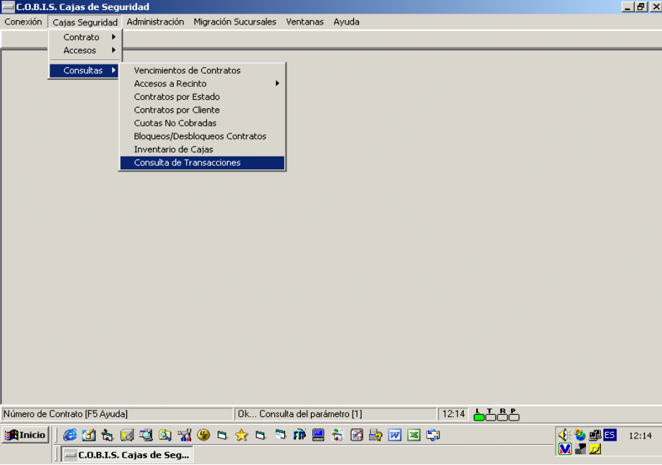
Al seleccionar la opción “Consulta de Transacciones” se despliega la siguiente pantalla:
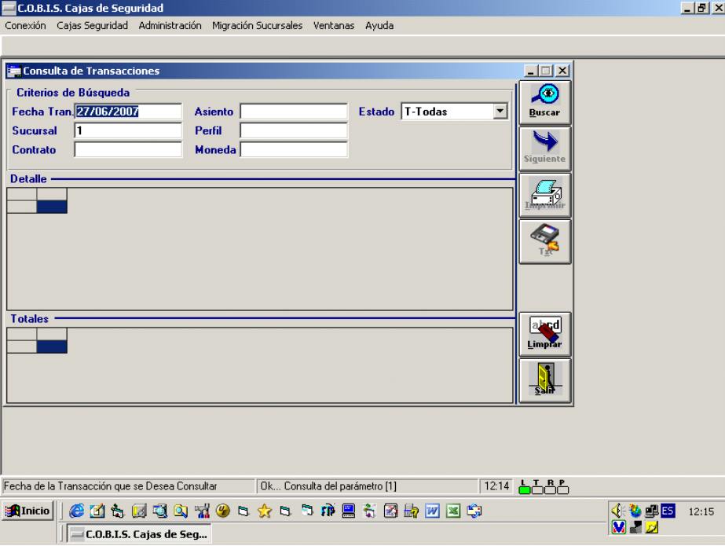

Datos a Ingresar
- Advertencia: recuerde las reglas para el ingreso correcto de datos al Sistema.
Fecha Tran
Es la fecha de la Transacción a consultar.
Sucursal
Identificación de la Sucursal que emitió la Transacción.
Contrato
Opcional. Identificación del Contrato de la Caja de Seguridad sobre el cual se quiere consultar.
Asiento
Opcional. Número de Asiento que se quiere consultar.
Perfil
Código identificatorio del Perfil Contable.
Presionando la tecla F5 se despliega la lista de Perfiles habilitados.
Moneda
Especificación de la Moneda en que se originó la Transacción a consultar.
Presionando la tecla F5 se despliega la lista de Monedas.

Presionar el botón “Buscar” para consultar las Transacciones existentes.
Presionar el botón “Siguiente” para avanzar en la búsqueda.
Presionar el botón “Limpiar” para borrar los datos ingresados
Presionar el botón “Txt” en caso de querer guardar la consulta en un archivo. Se abrirá una pantalla solicitando el nombre y ubicación del archivo de destino.
Presionar el botón “Limpiar” para borrar los datos ingresados.
Presionar el botón “Salir” para retornar a la pantalla anterior.

Migración de Sucursales

Migración de Cajas de Seguridad
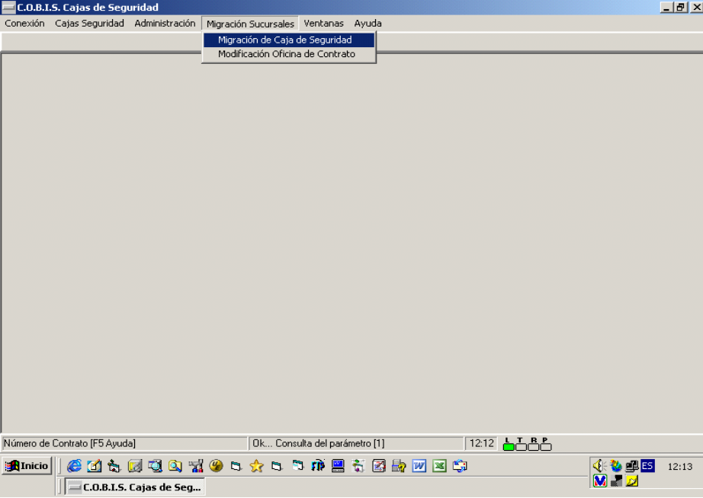
Al seleccionar la opción “Migración de Cajas de Seguridad” se despliega la siguiente pantalla:
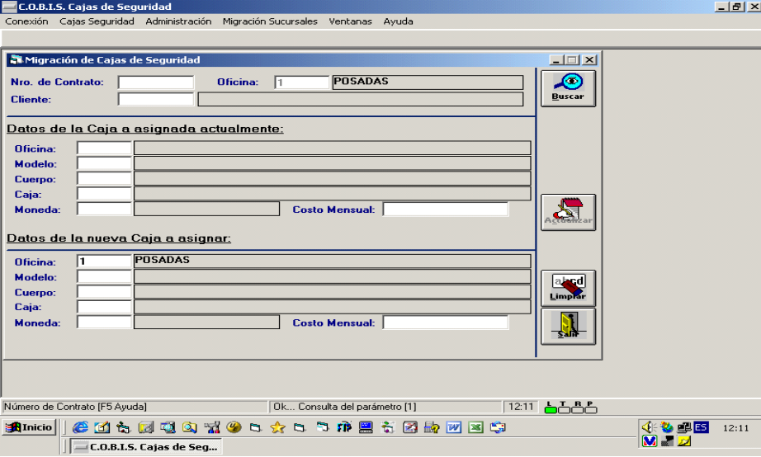
Datos a Ingresar
- Advertencia: recuerde las reglas para el ingreso correcto de datos al Sistema.
Nro. de Contrato
Identificación del Contrato de Caja de Seguridad a migrar.
Presionar el botón “Buscar” para traer los datos actuales de la Caja de Seguridad a migrar.
Oficina
Nro. de Identificación de la Oficina donde reside físicamente la nueva Caja de Seguridad asignada al Contrato.
Modelo
Identificación del Modelo de la nueva Caja de Seguridad asignada al Contrato.
Cuerpo
Identificación del Cuerpo de la nueva Caja de Seguridad asignada al Contrato.
Caja
Nro. de Identificación de la nueva Caja de Seguridad asignada al Contrato.
Moneda
Identificación de la moneda en que se pagan los gastos de la nueva Caja de Seguridad asignada al Contrato.
Costo Mensual
Costo Mensual de la nueva Caja de Seguridad asignada al Contrato.
Presionar el botón “Actualizar” para grabar los datos modificados.
Presionar el botón “Limpiar” para borrar los datos ingresados.
Presionar el botón “Salir” para retornar a la pantalla anterior.

Modificación de Oficina de Contrato

Al seleccionar la opción “Modificación Oficina de Contrato” se despliega la siguiente pantalla:
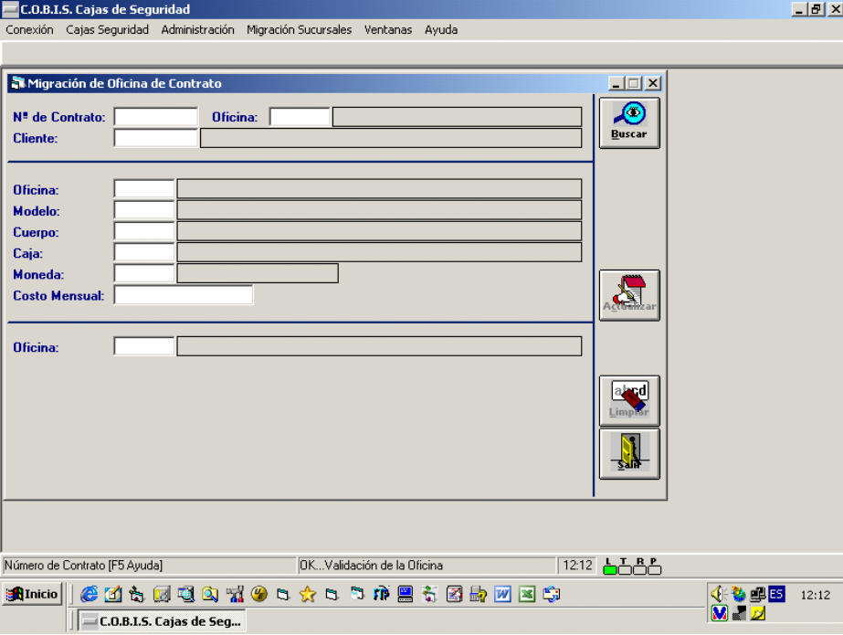

Datos a Ingresar
- Advertencia: recuerde las reglas para el ingreso correcto de datos al Sistema.
N° de Contrato
Identificación del Contrato de Caja de Seguridad que se quiere migrar.
Oficina
Identificación de la Oficina hacia donde se migrará la Caja de Seguridad.

Para actualizar los datos de una Caja de Seguridad existente en el inventario:
Presionar el botón “Buscar” para consultar los datos actuales del Contrato en cuestión.
Presionar el botón “Actualizar” para grabar los datos modificados.
Presionar el botón “Limpiar” para borrar los datos ingresados.
Presionar el botón “Salir” para retornar a la pantalla anterior.

